
广东东软学院
本科毕业设计（论文）

基于SpringBoot和Vue的大米农产品电商平台的设计与实现

Design and Implementation of Rice Agricultural E-commerce Platform Based on SpringBoot and Vue

学 院 | 计算机学院
专 业 | 软件工程
班 级 | 22软件工程7班
学 号 | 22215120729
学生姓名 | 潘鸿森
指导教师 | 黄鹏
导师职称 | 讲师
完成日期 | 2026年 月 日

毕业设计（论文）原创性声明

本人郑重声明：所呈交的毕业设计（论文），是本人在指导老师的指导下，独立进行的设计（研究）工作及取得的成果，论文中引用他人的文献、数据、图件、资料均已明确标注出，论文中的结论和结果为本人独立完成，不包含他人已经发表或撰写的作品及成果。对本文的研究作出贡献的个人和集体，均已在论文中作了明确的说明。本人完全意识到本声明的法律结果由本人承担。

毕业论文作者（签字）： 签字日期： 年 月 日

毕业设计（论文）版权使用授权声明

本学位论文作者完全了解广东东软学院有关保留、使用学位论文的规定，本人同意学校有权保留并向国家有关部门或机构送交论文的复印件和磁盘，允许论文被查阅和借阅。本人授权广东东软学院可以将学位论文的全部或部分内容编入数据库进行检索，可以采用影印、缩印或扫描等复制手段保存、汇编学位论文。
（保密的学位论文在解密后应遵守此规定）

毕业论文作者签名： 指导老师签名：

日 期： 年 月 日

生成式人工智能工具使用声明

本人郑重声明：本人对论文全部内容的真实性、原创性、学术规范性，以及生成式人工智能工具使用的合规性承担独立且完整的责任。本声明的签署出于本人真实意愿，并自愿接受学校、学院及相关学术评价机构的所有监督与核查。
（一）本人承诺
本人承诺严格遵守学术规范及相关规定，并就生成式人工智能工具的使用作出如下郑重承诺：
1. 不使用生成式人工智能工具直接生成论文的主体框架、核心观点、研究结论等关键内容；
2. 不利用生成式人工智能工具改写他人研究成果或拼接多篇文献，以规避学术不端检测；
3. 不隐瞒或虚假陈述生成式人工智能工具的使用情况，如实披露所有相关使用行为；
4. 不使用生成式人工智能工具伪造、篡改或捏造论文所需的文献、数据、图表等核心支撑材料。

毕业论文作者（签字）： 签字日期： 年 月 日

摘 要

随着“互联网+农业”的持续推进，农产品销售渠道逐步从线下转为了线上以及线下相协同。对中小企业而言，核心不在于是否上线商城，而是能否建立起稳定的订单履约、库存协同以及数据治理能力。大米产品拥有“高重量、低毛利、物流敏感”的经营特性，要是去处理订单的链路不够稳定，企业在规模增长时就极易面临履约成本变高、用户体验变差以及复购率下滑等连锁问题。围绕这个实际场景，本文把大米农产品电商平台当作研究对象，面向真实的业务流程开展系统的设计以及实现工作。
本文选用“需求分析—设计—实现—测试”的工程路径，构建起基于SpringBoot以及Vue来开展的前后端分离平台。后端把SpringBoot、MyBatis以及MySQL作为核心技术，来完成用户、商品、订单、库存、物流以及权限等模块的各项管理工作；前端运用Vue来实现管理端以及用户端的交互页面，同时扩展小程序端去支持移动场景的下单操作。系统在实现当中重点去处理了订单状态一致性、库存并发扣减安全性、角色权限隔离、操作日志追踪以及看板指标可视化等各项工程问题。
测试证实，系统在主要业务场景下拥有完整的功能，流程得以闭环，并且运行十分稳定。平台能有效支撑企业开展日常线上交易以及后台运营的管理工作，可以在一定程度上把人工处理成本降下来，同时提升经营的透明度。此次所形成的方法以及实现方案，对同类型中小企业的信息化建设有着很强的可复用价值。
关键词：农产品电商；SpringBoot；Vue；微信小程序；订单调度；
智能问答

Abstract
As "Internet+agriculture" advances,agricultural sales are shifting to online-offline coordination.For SMEs,the core is establishing stable order fulfillment,inventory coordination, and data governance rather than just launching stores.Rice products feature high weight, low margin, and logistics sensitivity. If order processing is unstable, enterprises easily face rising costs and declining repurchase rates during growth. Thus, a rice agricultural e-commerce platform is taken as the research object to carry out system design and implementation oriented to real workflows.
Utilizing the "requirement-to-testing" engineering path, a separated platform is constructed based on SpringBoot and Vue. The back-end adopts SpringBoot, MyBatis, and MySQL to accomplish management tasks for users, products, orders, inventory, logistics, and permissions. The front-end leverages Vue to realize interactive interfaces, simultaneously expanding a mini-program to support mobile ordering. Implementation focuses on handling engineering issues like order state consistency, concurrent inventory deduction safety, permission isolation, log tracing, and metric visualization.
Testing verifies the system features complete functionality, closed-loop processes, and stable operation in major business scenarios. The platform effectively supports daily online transactions and back-office management, reducing manual processing costs while boosting operational transparency. The formulated implementation schemes hold strong reusable value for the IT construction of similar SMEs.
Keywords: Agricultural E-commerce; SpringBoot; Vue; WeChat Mini-Program; Order Scheduling; Intelligent Q&A

目 录

第1章 绪 论 1
1.1研究背景和意义 1
1.2 国内外现状 1
1.3 论文主要研究内容 2
1.4 论文组织结构 3
1.5 本章小结 4
第2章 关键技术介绍 5
2.1 前后端分离架构 5
2.1.1 前后端分离架构 5
2.2 开发框架 6
2.2.1 SpringBoot 6
2.2.2 Vue框架 6
2.2.3 MyBatis框架 6
2.2.4 微信小程序技术 6
2.3 MySQL数据库 7
2.4 Nginx 7
2.5 ECharts 7
2.6 大模型相关技术 7
2.6.1 大语言模型 7
2.6.2 检索增强生成 7
2.7 Elasticsearch 8
第3章 系统分析 9
3.1 系统业务需求分析 9
3.2 功能需求分析 9
3.2.1 消费者用例分析 10
3.2.2 商家用例分析 10
3.2.3 服务店管理员用例分析 11
3.2.4 司机用例分析 11
3.2.5 系统管理员用例分析 12
3.3 功能性需求分析 12
3.4 非功能需求分析 13
第4章 系统设计 14
4.1 系统架构设计 14
4.1.1 系统软件层次架构 14
4.1.2系统部署架构设计 15
4.2 系统功能模块设计 16
4.2.1 客户端与司机端功能模块划分 18
4.2.2 系统后台功能模块划分 19
4.3 数据库设计 23
4.3.1 实体-联系模型 24
4.3.2 数据库表设计 28
第5章 系统实现 37
5.1 系统开发环境 37
5.2 消费者端模块的实现 37
5.2.1 小程序首页信息实现 37
5.2.2 服务点与订单地址履约校验模块 40
5.2.3 购物车与提单结算模块 41
5.2.4 个人中心与客服模块 43
5.2.5 H5商城端跨平台实现 44
5.3 商家及管理端模块的实现 46
5.3.1 系统登录验证与运营数据控制台 46
5.3.2 履约调度与配送端管理 48
5.4 智能问答与知识库实现 49
5.5 本章小结 51
第6章 系统测试 52
6.1测试环境 52
6.2 系统功能测试 52
6.2.1 履约系统与系统建批调度测试 52
6.2.2 文本解析注入与智能问答精度测试 53
6.3 系统非功能测试 55
6.4 本章小结 56
第7章 结 论 57
7.1 总结 57
7.2 展望 57
参考文献 59
致 谢 63
附 录 64

第1章 绪 论

1.1 研究背景和意义
近年来，农产品电子商务快速发展，线上渠道已经成为农产品销售的重要组成部分。与标准化程度较高的工业品相比，农产品在供应组织、库存周转、配送时效和售后服务等方面具有更强的业务复杂性。大米作为典型的高频消费型农产品，具有单件重量大、配送成本高、客户复购周期相对稳定等特点，企业在经营过程中既需要保障订单履约效率，也需要控制物流和人工成本。
在传统经营模式下，商品、订单、库存和售后信息往往分散在多个业务环节中，数据更新不及时、状态同步不一致、人工统计成本较高等问题较为突出。当业务规模扩大后，这类问题会进一步影响企业的履约效率、服务质量和经营决策。基于这一现实需求，构建一个面向大米农产品场景的电商平台，不仅能够提升订单处理效率，还能够为企业提供更规范的业务管理手段。
因此，本文以大米农产品电商平台为研究对象，围绕企业日常经营中的商品管理、订单处理、库存协同、物流配送、售后反馈与权限管理等核心业务，开展系统分析、设计、实现与测试工作。课题的研究具有两方面意义：一方面能够为企业建立较为完整的线上交易与后台管理体系；另一方面也可为同类中小型农产品企业的信息化建设提供可借鉴的实现思路。

1.2 国内外现状
“互联网+农业”的深入推进，农产品电商已成为推动农业现代化和农村经济转型的重要手段。国内外学者围绕农业电商系统的架构设计、智能推荐、供应链优化以及数字化转型展开了广泛研究，并在系统功能、算法优化和智能决策等方面取得了显著成果。
在国内，学者更多把焦点聚焦在系统实现以及平台应用层面的探索中。唐双林^{[1]}所设计的借助SpringBoot以及Vue的智能农产品团购系统，让前后端分离以及推荐算法融合得以实现，从而提升系统性能以及用户体验。陈小燕等^{[2]}构建出的“好农物商城”运用了SpringBoot+MyBatis技术，完善农产品电商的多端兼容以及数据的统一管理工作。刘俊彤等^{[3]}结合协同过滤以及标签融合算法开展推荐效果的优化工作，借此提高农产品销售平台当中的用户黏性。程德珑^{[4]}从个性化推荐角度指出，可以依靠用户画像来实现差异化展示以及营销策略。沈莹等^{[5]}选用SpringBoot以及微信小程序构建轻量化交易平台，并且对小微企业电商转型的可行性进行了验证。赵宪明^{[6]}指出，新技术以及数字化转型正促使农产品电商加速开展智能化升级，强化了信息化对于产业链的赋能作用。刘平平以及贺杨帆^{[7]}针对“兴盛优选”等平台提出农产品电商在营销管理方面的优化策略，同时强调数据驱动下的精细化运营。徐宏^{[8]}借助大数据技术设计出农业电商数据的开发系统，让多维度的销售以及库存分析等功能得以实现。傅丽君以及潘旭伟^{[9]}提出了运用用户画像的精准营销关键技术体系，为企业构建智能化决策提供了技术路径方面的支持。
在国外，农业电商领域当中的研究起步较早，目前已经形成较为成熟的理论体系以及系统化的设计框架。Jusoh等人^{[10]}依靠文献计量分析指出，农业电商的发展已经从传统的线上交易阶段，逐步向智能供应链以及数据驱动决策等阶段演进。Zhang以及Berghäll^{[11]}鉴于服务主导的逻辑提出农业电商平台模型，同时强调在平台化的运作当中建立信任机制以及数据透明特性的重要性。Finger^{[12]}认为，数字创新属于农业体系实现可持续以及韧性发展过程当中的关键，依靠数据整合以及信息的共享，可以显著提高供应链在协调方面的效率。Yang等人^{[13]}实证分析了农业电商对于传统批发业所带来的替代效应，结果显示电商相关的渠道能够显著提升流通效率并且优化了市场上的结构。Javier等人^{[14]}提出了面向菲律宾农户的移动农业电商系统，从而为发展中国家的农业电商提供相关实践案例。Liu^{[15]}进一步提出运用云计算的农产品电商运营模式，这也为系统的可扩展性以及高并发等部分性能提供了理论支撑。Zhang W^{[16]}提出借助K-means聚类算法来进行用户画像构建工作的方法，凭借数据挖掘来实现对消费者的分群以及精准的营销过程；Xiong^{[17]}运用了神经网络当中的用户行为分析模型，在农产品电商里让个性化推荐得以实现，显著提高了系统当前的智能化水平以及用户满意度。总体而言，国外学者普遍重视数据智能在农业电商当中的具体应用以及商业模式方面的创新，这为本课题的研究提供了至关重要的参考。

1.3 论文主要研究内容
本课题以佛山市南海区华特米业有限公司作为主要研究对象，重点关注中小型农产品企业在电商转型过程中经常遇到的一些实际问题，比如销售渠道不够集中、库存管理方式相对落后、运费成本偏高以及数据难以互通等。为了改善这些问题，本文设计并实现了一套基于SpringBoot与Vue框架的大米农产品电商平台。该平台的主要目标是把销售、库存、订单和物流等信息串联起来，为企业提供一套成本相对较低、且具备一定扩展性的电商处理方案。结合实际的业务场景和不同角色的使用需求，本系统的研究内容主要分为以下三个模块：
(1)消费者端模块：这部分主要面向普通的线上购物用户，涵盖了浏览商品、管理购物车、提交订单并支付、查看订单进度以及售后评价等基础功能。前端页面主要借助 Vue 框架进行构建，尽量保证用户在不同设备上都有比较流畅的操作体验。此外，系统还会预留相应的接口，方便后续引入更多智能推荐方面的功能。
(2)商家端业务模块：主要供企业的销售和仓储人员使用，能够完成商品的基础上下架、订单审核处理、修改库存以及安排发货等日常操作。这部分后端逻辑是以SpringBoot结合MyBatis框架来实现的，能在一定程度上保证库存、销售和物流等数据状态的同步更新。
(3)系统管理端模块：这个模块主要是面向企业的运营以及技术维护人员的，该模块不仅提供了数据方面的统计、权限的分配，还提供了系统参数的配置等一系列功能。凭借ECharts图表，管理端能够较直观地去展示销售的走势以及现有的库存情况，借此方便企业去了解当下的实际经营状况。与此同时，该模块也会预留出一些在数据分析方面的扩展接口，从而为后续引入更复杂的业务预测工作提供相应的基础支撑。

1.4 论文组织结构
论文按照系统开发过程的顺序来组织编写,从背景介绍、需求分析到系统的架构设计和功能设计,最后对系统进行实现和测试。各章节主要内容如下：
第1章为绪论。介绍研究背景、选题意义、国内外研究现状及研究目标，明确论文的研究范围与创新点。
第2章为关键技术介绍。阐述SpringBoot、Vue、MyBatis、ECharts等核心技术原理及其在农产品电商系统中的应用，为后续平台开发提供技术支撑。
第3章为系统分析。结合企业实际业务流程，对系统用户角色、功能需求与非功能需求进行分析，绘制用例图与流程图，为设计阶段提供依据。
第4章为系统设计。详细描述系统架构设计、功能模块划分与数据库逻辑结构设计，说明系统的整体框架及模块间的数据交互关系。
第5章为系统实现。介绍平台的开发环境与具体实现过程，包括消费者端、商家端、管理端的主要功能开发，展示系统关键模块的实现细节。
第6章为系统测试。对平台进行功能测试、性能测试与安全性测试，验证系统在不同业务场景下的稳定性与可靠性，确保满足预期目标。
第7章为总结与展望。对研究成果进行总结，分析系统在应用层面的推广价值，并提出未来在智能推荐、物流调度与大模型决策分析方面的优化方向。

1.5 本章小结
综上，本课题将通过构建一个以数据驱动和轻量化架构为核心的电商平台，探索中小农企在“高物流成本、低利润率”背景下的数字化转型路径，为农业电商的智能化发展提供具有实践意义的解决方案。

第2章 关键技术介绍

2.1 前后端分离架构
这个项目在整体的构建模式方面，选用了当下主流的前后端分离开发模式来开展工作。具体来讲，它是凭借在前端页面当中发起相应的请求动作，从而去跟服务端开展一系列的交互操作，最终得以在页面当中获取到由后端应用服务器所产生的各类业务数据信息。这种架构模式的主要优势在于，前端的界面开发工作以及后端的逻辑开发工作是可以完全分离开来进行独立操作的，而不再需要紧紧地耦合在同一个项目工程当中，仅仅只需要双方提前去约定好数据接口的标准规则就可以了。鉴于这种互相之间不产生深度依赖的特性，它的实际适用性以及系统的整体拓展性算是非常高的。并且当后端服务器需要去进行升级操作的时候，也是不需要前端这边跟着去开展相应的升级或者改造工作的，前端随时都可以借助约定好的RESTful API 来对它进行访问^{[18-20]}。
从本质上讲，“前后端分离”架构是在整个软件技术的发展过程当中，针对传统的混合渲染架构所做出的一种大幅度改进。进行这种划分工作的主要目的，同样也是为了去真正实现“高内聚，低耦合”的核心设计思想。在这个体系当中，第一部分就是专门展示给系统用户的纯前端展示层，它主要是运用Vue框架以及小程序的多种脚本语言去对数据开展相应的解析以及界面渲染工作。而第二部分的后端服务程序主要是当作一个核心的业务枢纽来进行使用的。前端模块发出的请求信息首先会经过这个后端服务，接着再由后端统一去进行业务逻辑的验证工作，并发送给专门负责存储资源的数据库，与此同时也会把最终得到的处理结果给返回到前端用户层。最后一部分的数据库服务器，则负责去把接收到的后台操作请求进行相应的执行解析，根据具体的SQL语句将已经存储好的业务数据从数据库当中给提取出来，再紧接着发送给前面所说的后端应用。最后，由后端去把这些结果通通转换为JSON文本格式，从而交到客户端那边去让其开展最终的渲染呈现工作。

2.2 开发框架

2.2.1 SpringBoot
为了减少传统Java开发中较为繁琐的XML配置，本系统后端选用了SpringBoot作为核心开发框架。它借助自动配置（Auto-Configuration）和内嵌Tomcat容器，使项目在加入spring-boot-starter-web等常用依赖后，便可以较快对外提供RESTful API服务。由于本项目涉及litemall-admin-api（管理端接口）和litemall-wx-api（小程序端接口）等多个模块，SpringBoot与Maven多模块结构也能够较好契合。项目启动时，可通过@SpringBootApplication注解完成入口配置，并结合 AOP等机制对用户校验请求进行统一处理，从而提高开发与部署的便利性^{[21-23]}。

2.2.2 Vue框架
本系统的后台管理系统（litemall-admin）采用了Vue.js框架进行开发。Vue的双向数据绑定机制能够以很小的代价实现视图与数据的同步更新。结合Element-UI 组件库，项目快速搭建出了表格、分页、表单等复杂交互页面。同时利用Vue Router控制页面的权限跳转，利用Vuex管理全局状态，为后台运营和管理员提供了流畅的单页应用（SPA）体验，将原本复杂的DOM操作简化为了数据的驱动^{[24-26]}。

2.2.3 MyBatis框架
MyBatis是一种表现十分优秀的持久层框架，它通过选用XML或者是注解的方式把SQL语句跟Java代码进行分离，极大地方便了对复杂业务查询开展定制与优化的工作。要是能配合上逆向工程工具，还可以自动地生成实体类、Mapper接口以及基础的映射文件，以此来提高开发的效率。系统采用litemall-db子模块将数据持久层封装在一处。在这一套系统里，MyBatis负责去实现商品、订单、库存、服务点以及配送批次等数据信息的持久化访问工作，并且支撑起了复杂的查询工作以及事务更新的逻辑^{[27-29]}。

2.2.4 微信小程序技术
微信小程序有着轻量、容易进行传播、不需要安装以及非常契合移动场景等方面的特性，很适宜用来承载消费者端的下单、地址选择以及订单查询等核心功能。借助对位置接口的调用以及页面路由机制的运用，小程序可以比较好地对地理围栏、配送范围的校验以及移动下单等业务提供支持^{[30-32]}。

2.3 MySQL数据库
MySQL是一种得到了广泛运用的关系型数据库管理系统，它拥有着性能比较稳定、部署起来很简便以及生态环境成熟等特性。在这一套系统当中，MySQL是被用来存储用户、商品、订单、服务点、司机、配送批次以及知识片段等核心业务数据信息的。针对服务点的经纬度等空间数据，系统是采用了decimal类型来开展持久化工作的，这就可以比较好地契合距离计算场景对于精度的相关要求^{[33-35]}。

2.4 Nginx
Nginx是一款性能极佳的轻量级Web服务器以及反向代理服务器，它拥有着静态资源的分发、反向代理、负载均衡以及缓存等方面的能力。在这一套系统当中，Nginx 主要是被用来部署前端的静态资源，并且对后端的接口请求开展转发工作，从而使得访问效率以及系统的可维护性都得到了提高^{[36-38]}。

2.5 ECharts
ECharts是较为常用的数据可视化工具，支持折线图、柱状图、饼图以及热力图等多种图形展示方式。在本系统中，ECharts主要被用于销售趋势、订单分布、服务点经营数据以及库存状态等图表页面的展示。借助这些图表，管理人员可以更直观地了解平台当前的经营情况，并为后续运营分析提供一定参考^{[39-41]}。

2.6 大模型相关技术

2.6.1 大语言模型
大语言模型即LLM，具备自然语言理解与文本生成能力，可以为智能导购、业务问答以及知识服务等场景提供支持。在本系统中，大语言模型主要用于根据用户提出的问题生成自然语言回答，从而在咨询场景下提高平台的交互体验^{[42-44]}。

2.6.2 检索增强生成
检索增强生成即RAG是通过在生成阶段引入外部知识的检索结果，以此来有效降低大模型在垂直领域当中出现幻觉的风险。本系统是运用了“知识切片、粗排检索、重排序、生成回答”这一套基本流程，把它用来支撑大米选购的建议、配送规则的问答以及后台业务的解释等场景^{[45-47]}。

2.7 Elasticsearch
Elasticsearch 是一类基于Lucene构建的、具备高度扩展性能的分布式全文检索以及数据分析引擎。它拥有着近乎实时的搜索性能、稳定可靠的分布式架构以及极其丰富的RESTful API接口等特性。在这个项目当中，选用Elasticsearch主要是为了去处理农产品商城当中的商品全文搜索工作，以及开展关键词的高亮显示呈现。鉴于电商平台涉及到的商品名称、详细描述信息以及复杂的规格参数规格较多，依靠传统的数据库模糊查询往往很难去保证搜索操作的响应速度。通过运用Elasticsearch开展数据的索引化操作，系统可以将商品数据预先去存储在倒排索引当中，从而在面对大量用户并发进行检索操作的时候，依然能够快速地去反馈搜索结果。与此同时，它还能够较好地去支撑针对商品类别、价格区间以及销量排序等多维度的聚合分析工作，为用户在选购大米等农产品的时候提供更加流畅且精准的检索体验^{[48-50]}。

第3章 系统分析
第2章对本系统自开发以来所运用的相关技术框架开展了简要的介绍，本章则是要去对整个系统的需求分析工作做出更为详细的阐述。所谓的需求分析，也就是指开发人员在着手开发新系统之前所需做好的一系列准备工作。需求分析在信息系统的设计流程当中是属于不可分割的一个重要组成部分，对于交互式系统的开发成败起到了至关重要的影响作用，其首要任务是要去深入地理解并且掌握用户的实际需求。本文将会从角色用例分析、系统功能性需求分析以及系统非功能性需求分析这三个方面，来对需求分析的具体内容开展阐述。

3.1 系统业务需求分析
基于本地农产品电商与批次调度的实际业务流程来看，就可以发现大米电商平台不仅需要具备传统商城的商品展示、购物车以及订单闭环等能力，还需要围绕着服务点、配送范围、批次调度以及司机履约等环节来建立起更为细致的业务支撑机制。系统的总体需求可以归结为以下核心方面：
(1)系统要去支持消费者顺利地完成对商品的浏览、下单操作、支付结算、订单查询以及评价反馈的工作，提供小程序与H5商城等多端统一的购物体验。
(2)系统要去支持后台的运营人员完成对商品管理、服务点配置、订单处理、库存协同以及数据看板展示等工作的开展，保证平台对各环节的高度可控。
(3)系统要去支持基于区域以及订单聚合情况所开展的批次调度以及对司机的分配工作，解决履约痛点。
(4)系统要去支持基于企业知识库所开展的智能导购以及业务问答等能力，构建智能AI辅助系统提高服务效率。

3.2 功能需求分析
本系统根据实际业务分工及运转逻辑，规划了多个执行角色以保障功能边界安全和权限分离。主要涵盖：消费者、商家管理员、服务点管理员、配送司机以及系统管理员。

3.2.1 消费者用例分析
消费者用例如图3.1所示。消费者是整个系统最为主要的系统服务对象，其核心的需求主要涵盖了商品的浏览、购物车的维护管理、收货地址的变更维护、配送范围的合规性校验、订单的提交、订单的查询以及评价反馈等。对于移动端的访问场景，系统还需去支持小程序端对位置信息的获取以及移动下单的操作。
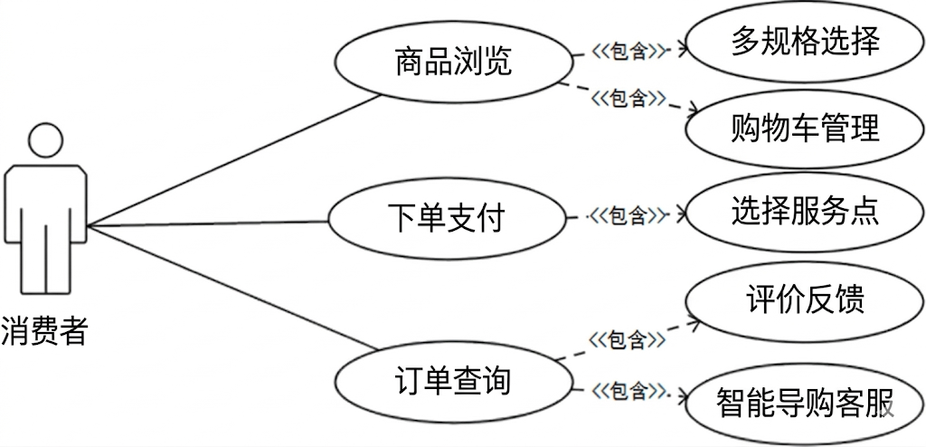
图3.1 消费者系统用例图

3.2.2 商家用例分析
商家管理员用例如图3.2所示。其主要是负责对商品开展上架管理、对商品分类进行维护、对库存数据开展调整、对订单进行审核、处理订单的发货工作、开展批次管理以及对售后问题进行处理等业务，是后台日常运营工作当中的核心角色。
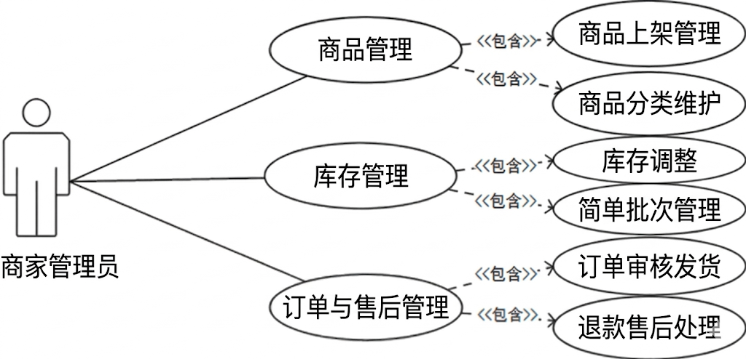
图3.2 商家管理员系统用例图

3.2.3 服务店管理员用例分析
服务点管理员用例如图3.3所示。该角色主要是负责对所属服务点的地理坐标开展维护、对配送范围进行校验、对服务点所关联的商品进行配置、对订单进行查看以及对区域订单开展汇总等工作，通过这些工作来保证前台的展示信息跟实际的履约能力保持一致。
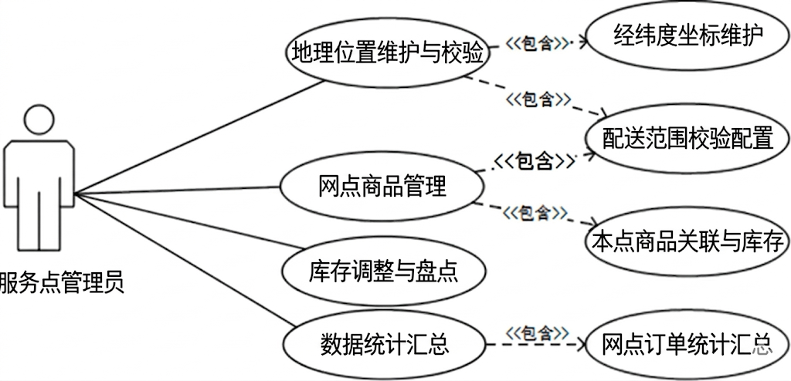
图3.3 服务点管理员系统用例图

3.2.4 司机用例分析
司机用例如图3.4所示。司机角色主要是围绕着配送批次来开展相关工作的，这当中涵盖了对等待配送批次的查看、接单操作、配送中状态的实时更新以及配送完成后的反馈等，从而通过这些操作来完成订单从平台端到终端用户手中的最后履约环节。
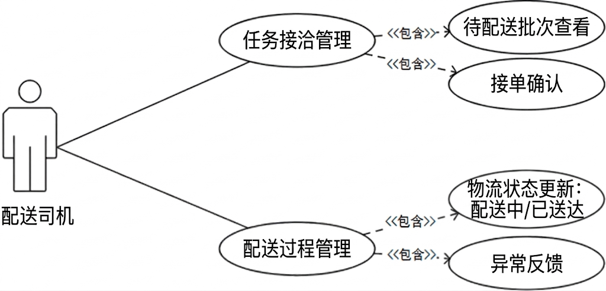
图3.4 司机角色系统用例图

3.2.5 系统管理员用例分析
系统管理员用例如图3.5所示。该角色主要负责系统底层配置的维护，以及账号、角色权限、菜单权限和系统参数等内容的管理，同时还承担全局经营看板查看等工作。通过这一角色的统一维护，可以在一定程度上保障平台运行的安全性与稳定性。
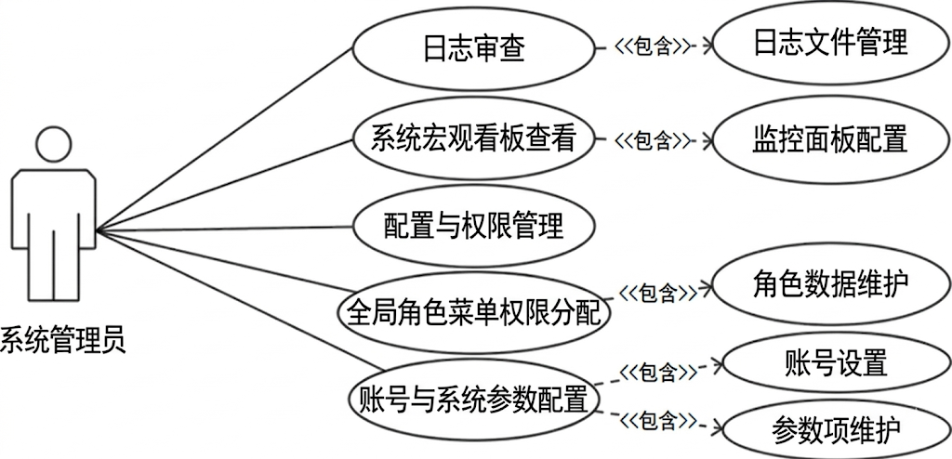
图3.5 系统管理员系统用例图

3.3 功能性需求分析
在明确了系统角色的基础上，系统的功能性需求总体可以归纳为以下四大核心模块：
(1)消费者端需求
基于litemall-wx和商城页面，涵盖商品的首页聚合浏览、商品详情多规格选择、购物车的维护管理、多地址的管理、依赖支付组件的下单支付以及用户对历史订单的跟踪查询与评价。
(2)管理业务端需求
基于litemall-admin页面，管理端需要完成商品基础库与分类管理、订单全流程管理、库存监控维护，以及借助ECharts数据看板展示平台整体运营情况等功能。
(3)配送调度端需求
配送调度涵盖依据经纬度和设定的调度规则对零散订单的自动聚合、按区域生成派送批次（Batch管理），指定与分配司机关联片区，以及提供司机小程序的列表与实时状态回传功能。
(4)智能问答需求
涵盖针对系统的RAG文本知识库切分录入存储、根据用户端传入请求进行相似度排查、最终利用大语言模型提供智能导购推荐、后台业务知识的在线兜底解答，以及问答来源的溯源功能。

3.4 非功能需求分析
在开展软件系统设计工作时，非功能性的需求分析和功能性的需求分析是处于同等重要地位的。非功能性需求界定了使用者对软件产品的具体期望，并且借助细致的非功能性需求分析，能够让系统拥有更好的用户体验并具备自身的特色。鉴于本系统涉及订单流转、库存变动、后台动态配置以及智能问答等较为复杂的业务场景，考虑到这些因素对系统产生的影响，本系统主要针对以下几个方面的非功能性需求开展分析工作：
(1)易用性与响应性能
易用性主要是站在使用者的角度，去促使软件系统更适宜用户的使用需求与日常习惯。系统的主要业务页面应当始终维持一个较为及时的响应状态，不能出现卡顿。同时，整体的操作流程要与现实当中的基本业务流程保持高度一致，使得用户可以十分清晰地去熟悉整个业务的处理步骤，这极大地有助于提升用户的使用体验，并且能促进系统的平稳推广。
(2)稳定性与事务一致性
系统具备良好的稳定性，是保证整个业务线能够有效、平稳开展工作的一个先决条件。首先，系统当中那些比较关键的接口，在面临一定并发请求的场景下，也务必要维持住基本的稳定状态。其次，对于订单状态的变更处理、实际库存的严格扣减以及相关业务批次的创建等极其关键的操作，务必要运用完善的机制来确保数据变更的事务一致性，切实防范任何数据错乱的风险。
(3)可维护性与可拓展性
伴随着业务规模的不断提升，系统在后续的运维以及功能拓展方面的需求肯定会逐渐提高。因此在日常的维护方面，后台所进行配置的各种数据，必须能够非常及时地反映到前台的页面展示当中，要极力去避免出现代码硬编码与实际业务配置不太契合的问题。为了方便后续功能体系的拓展，在系统的开发过程中也要把各个模块的耦合度降下来。
(4)智能问答的边界控制
针对系统包含的智能问答功能模块，不仅要有问答能力，还要严格地去开展回答边界的控制工作。也就是说，要尽量去避免该模块自主生成涉及系统的实时库存数量、具体的促销优惠信息或者是当前还未配置好的业务规则等不够准确的内容。通过开展这种形式的拦截与控制，能极大程度上确保问答内容的严谨性与可靠性。

3.5 本章小结
本章主要先从系统业务需求展开分析，结合消费者、商家、服务店管理员、司机、系统管理员等角色用例分析其功能需求，针对系统的非功能需求展开了分析。

第4章 系统设计
根据第3章对系统的需求分析，本章对系统总体结构和具体的模块设计进行阐述。本系统分为客户端、司机端与后台管理端。客户端提供商品浏览、服务点选择、购物车、下单支付、订单查询、评价反馈与智能问答等功能。司机端提供登录、批次查看、配送状态更新等功能。后台管理端主要包括商品管理、服务点管理、配送片区管理、订单管理、司机管理、批次调度、看板统计与系统权限管理等模块。

4.1 系统架构设计

4.1.1 系统软件层次架构
目前多数业务系统会随着需求扩张而持续提高复杂度，系统采用B/S结构，并使用前后端分离开发模式，在业务逻辑架构上进行分层处理，将具有通用性的层级结构抽取出来，降低不同层级之间的耦合度。系统总体框架如图4.1所示。从上到下依次为用户层、视图层、业务逻辑层、数据访问层、基础数据层。数据访问层负责对基础数据层执行CRUD操作，实现业务逻辑层与基础数据层的解耦。
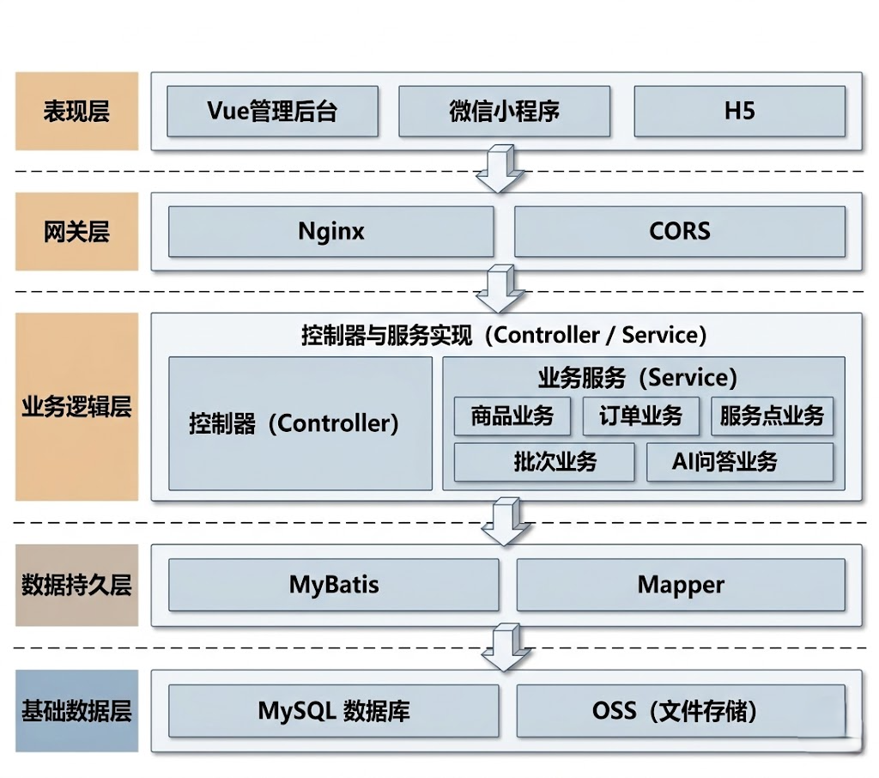
图4.1 系统逻辑架构图

4.1.2系统部署架构设计
为减轻应用服务压力并提高系统吞吐能力，项目将前端静态资源与接口服务分离部署。在本地与联调场景中，后端SpringBoot服务运行在8080端口，管理后台运行在9527端口，微信小程序端与司机端通过接口方式访问后端服务。在可对外部署场景中，可借助Nginx接收前端静态资源请求，并按路径规则将动态请求转发到后端应用服务。

4.2 系统功能模块设计
在系统模块化设计过程中，需要把抽象需求进一步落实为可执行的功能模块，并按照业务类型进行划分。各模块之间通过接口进行协同，在后续升级与维护时，也可以主要调整对应模块，减少对其他部分的影响。结合前文的需求分析与系统架构设计，客户端与司机端的功能结构如图4.2所示，后台管理端的功能结构如图4.3所示。
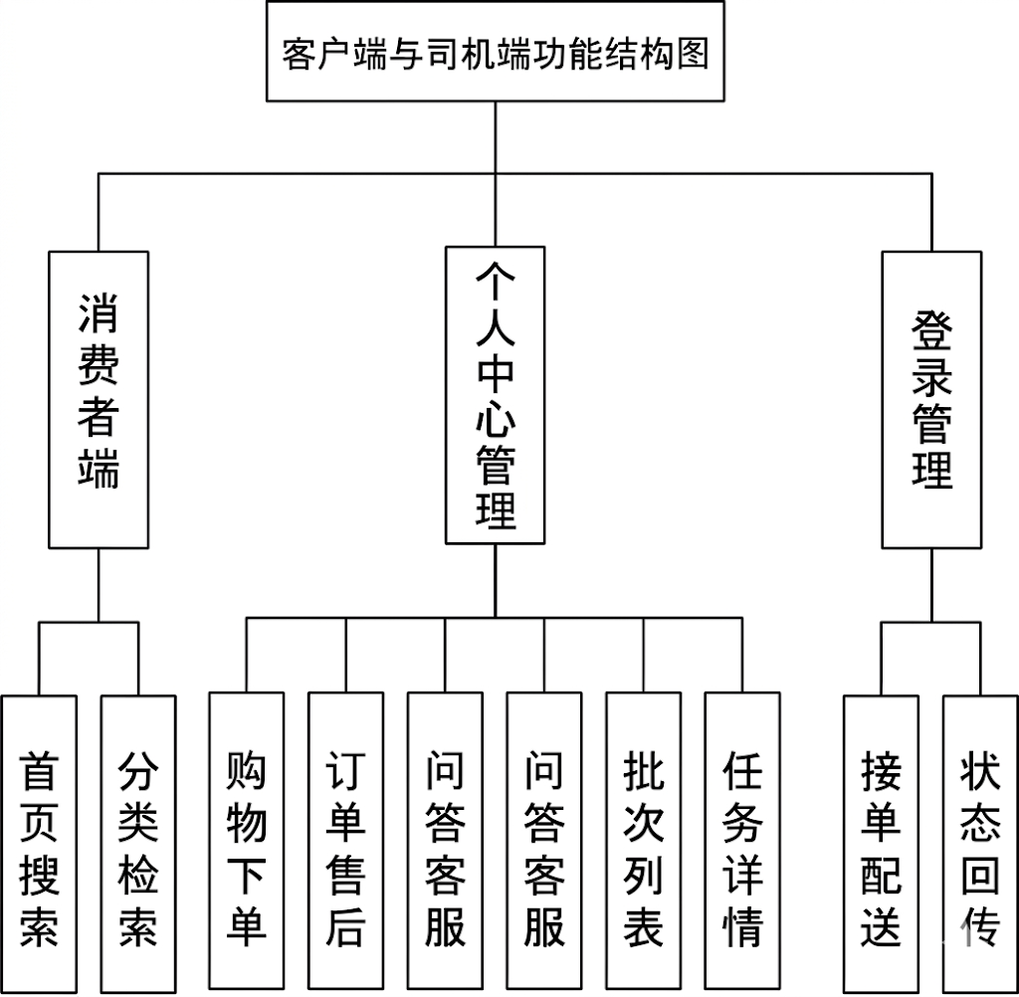
图4.2 客户端与司机端功能结构图
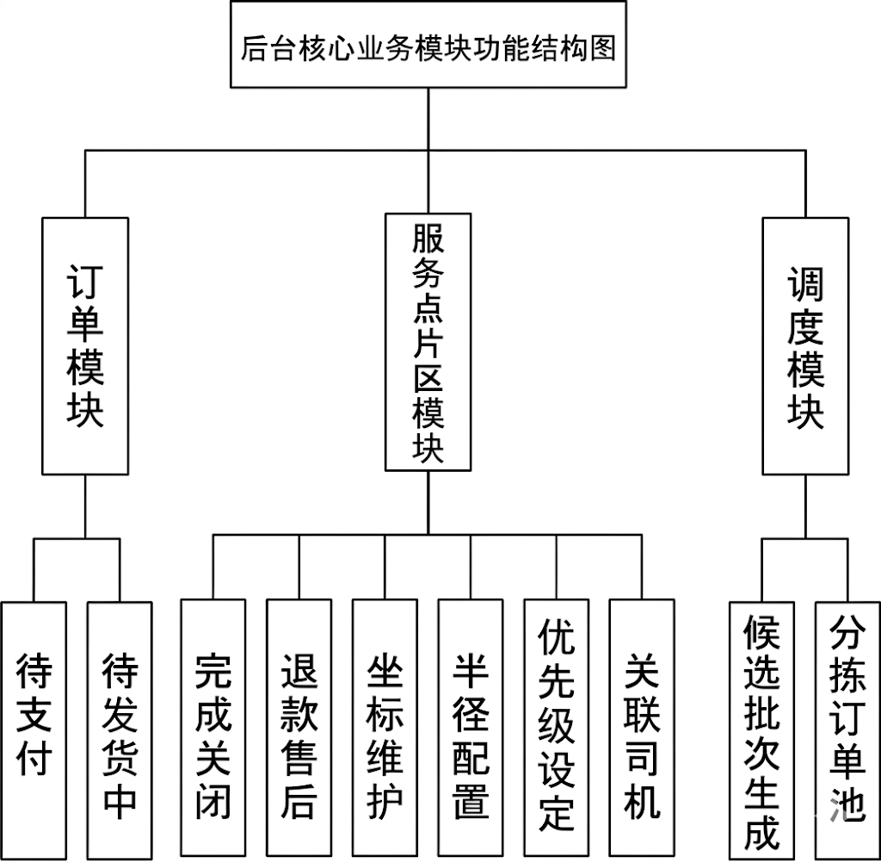
图4.3 后台管理端功能结构图

4.2.1 客户端与司机端功能模块划分
系统前端主要划分成了面向普通消费人群的微信小程序（也就是客户端本身），还有专门提供给履约配送人员去使用的微信小程序（即司机端）。
(1)客户端微信小程序
它直接囊括了从最初去浏览货品一直到最后售后的整体使用链路。最主要的那些模块囊括了：用户去进行授权注册和登录、主页展现的推荐以及搜索、货品的具体分类及其详情的展示、去开展购物车方面的管理、提交个人的订单并且模拟去结算、对订单的最后履约状况去追踪，另外还包含借助RAG技术所打造的客服助理系统。
(2)司机端微信小程序
它是专门用来处理区域网格内部生鲜商品的高效率配送流转工作的应用。其核心的模块囊括了：司机去绑定个人的身份信息、查看等候去接单的这些批次列表、给出对应路线的导航意见，还有就是最后东西送达之后的签收状态结果反馈。

4.2.2 系统后台功能模块划分
针对支撑电商运营侧的复杂功能，系统的后台核心功能必须严格遵循权限划分，被详细解构为如下业务模块。
- 权限与角色管理模块
基于 RBAC 模型创建分配管理员账户，授权细颗粒度的路由菜单访问权，并提供安全的用户行为日志追踪。
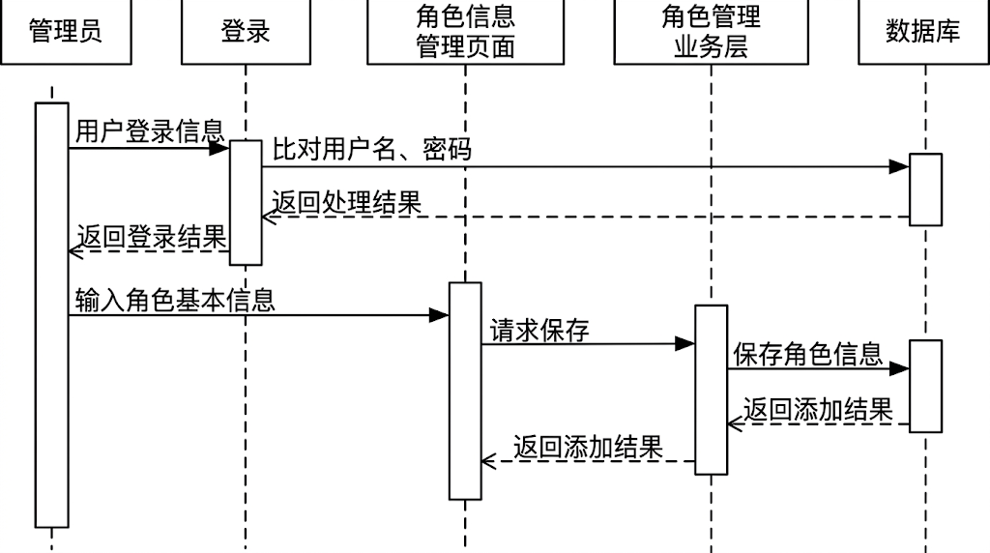
图4.4 角色创建时序图
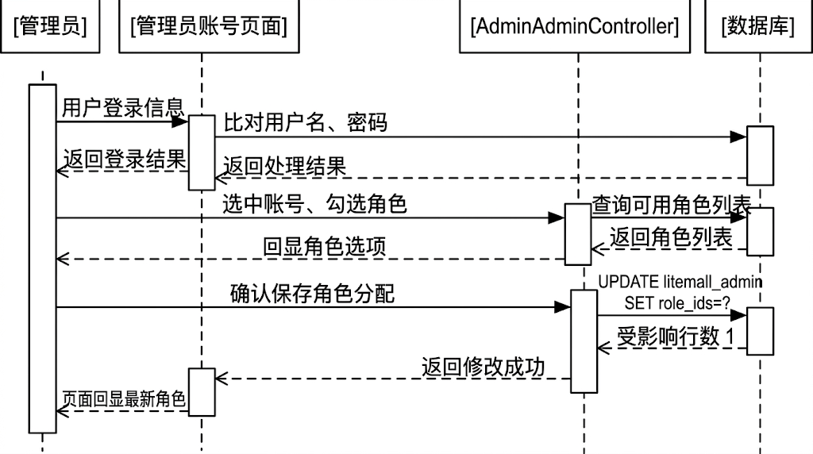
图4.5 管理员角色分配时序图
- 商品与订单管理模块
商品管理主要用于维护商品基础信息、上下架状态以及分类归属，其中包括litemall_goods和litemall_goods_product等表对应的数据内容。订单管理则主要用于查看订单详情、筛选订单状态，并处理履约流程与退款审核等售后信息。
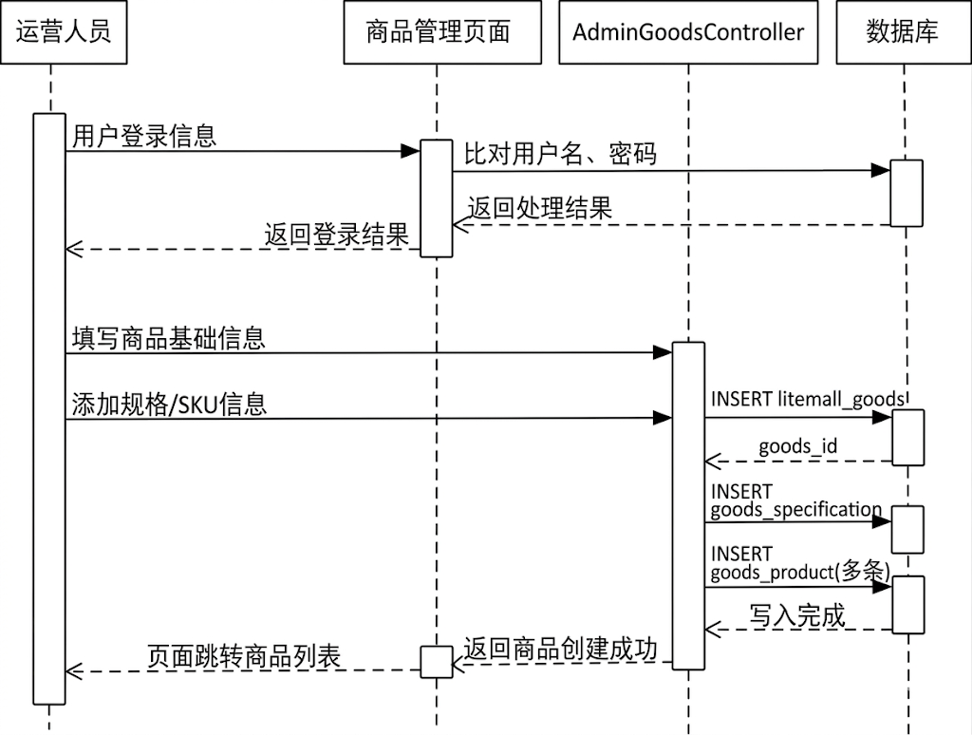
图4.6 商品发布时序图
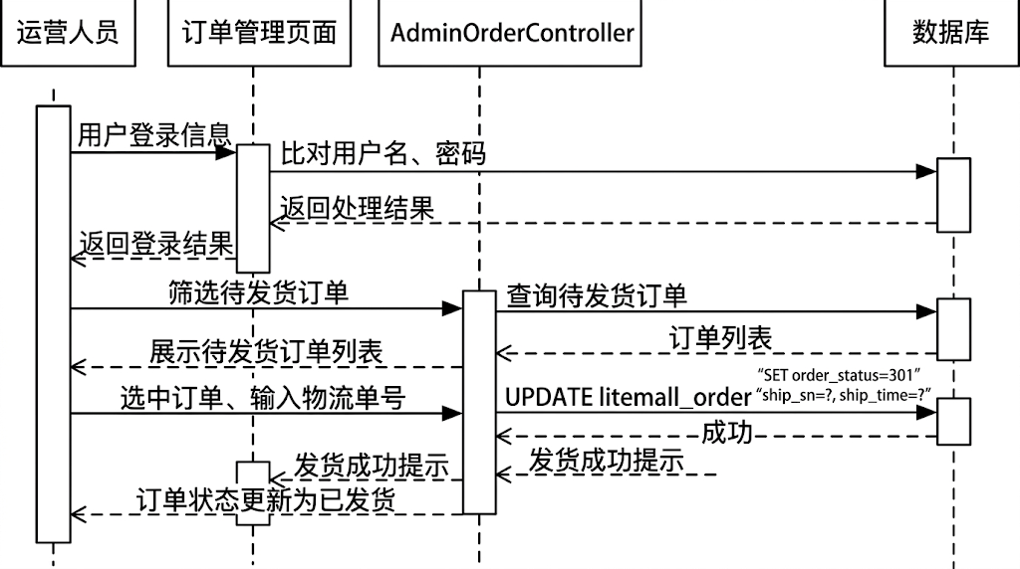
图4.7 订单发货时序图
- 服务点与片区管理模块
用于维护服务点坐标、配送片区半径范围、关联关系，确保小程序端动态距离计算呈现的履约点与实体同步。
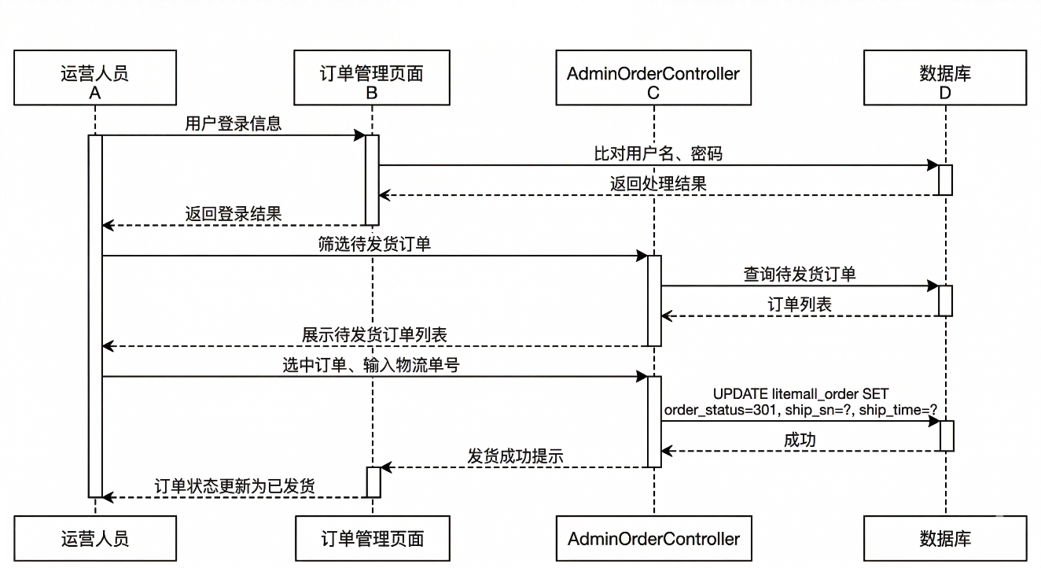
图4.8 服务点与片区维护时序图
- 司机与调度系统模块
用于维护司机信息、绑定派件片区。基于算法对同区域订单开展聚合处理、执行批次派发。
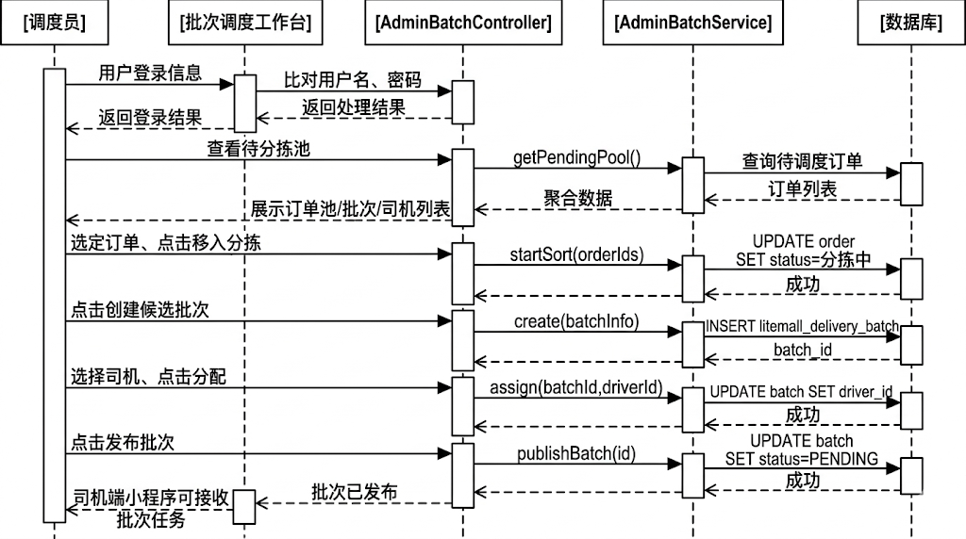
图4.9 建批调度与派单时序图
- 智能问答与可视化运营模块
问答模块提供文本解析、语料切片入库、AI 接口配置。可视化模块基于图表呈现客单转化、订单态势。
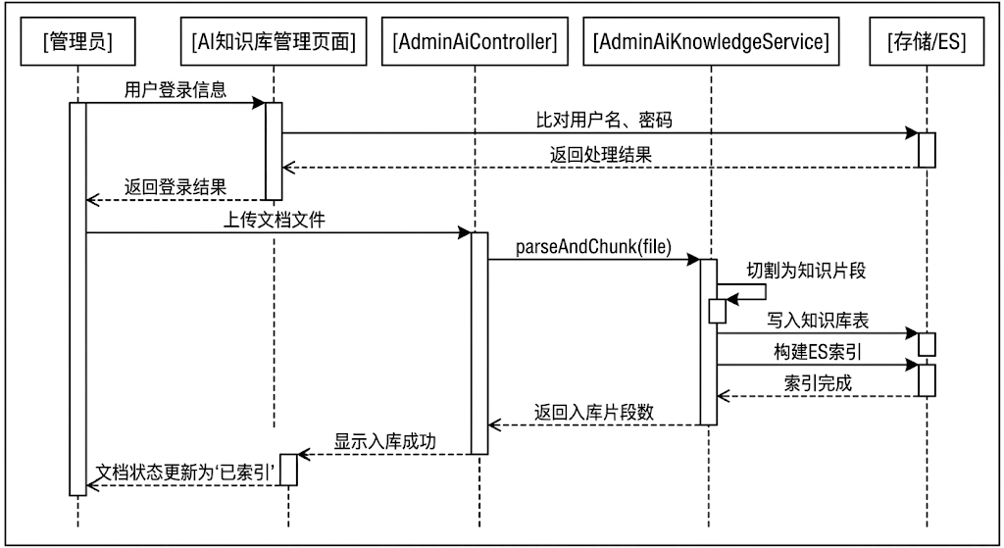
图4.10 知识文档入库时序图
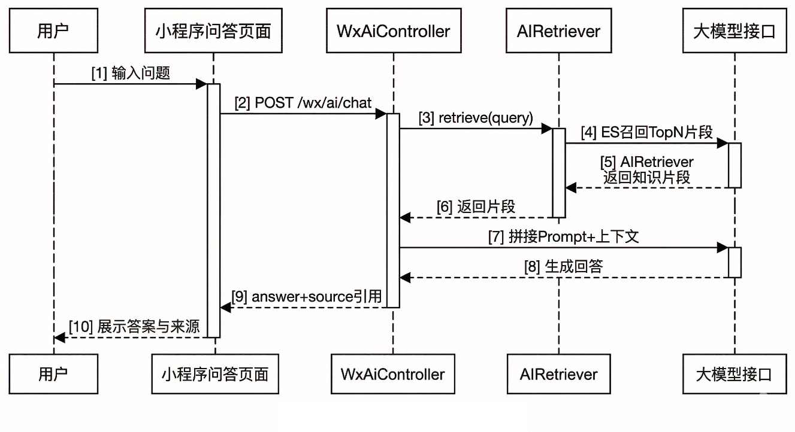
图4.11 AI问答交互时序图

4.3 数据库设计
系统在实际运行过程中会不断产生大量处于动态变化中的业务数据，例如用户信息、商品信息、订单信息、服务点信息、配送片区信息以及配送批次信息等。面对这些数据的存储、查询与维护需求，选用一套适合本系统的数据库管理系统就显得十分必要。结合系统的开发成本、部署难度、运行效率以及后期维护等方面的情况，并在对SQL Server、Oracle、MySQL等常见关系型数据库进行比较之后，本文最终选用了MySQL作为系统的数据库平台，对平台运行过程中形成的各类业务数据开展统一管理。MySQL本身具有开源免费、部署方便、运行效率较高以及生态支持较完善等特点，在中小型业务系统当中的应用也较为广泛。对于本系统来说，无论是前台商品浏览、订单提交，还是后台商品维护、服务点配置、配送调度以及权限控制等业务环节，都需要数据库提供较为稳定的数据支撑。与此同时，MySQL与SpringBoot框架之间也具有较好的适配性，能够较方便地完成业务层与数据层之间的交互。因此，把MySQL作为本系统的数据库管理系统来使用，整体上是比较契合项目实际需求的。

4.3.1 实体-联系模型
E-R图也就是实体-关系图，它主要用于把现实业务中的对象进一步抽象成实体、联系以及属性，从而形成数据库设计阶段的概念模型。通过对系统业务对象之间关系的梳理，可以更清楚地反映各类数据之间的逻辑联系，也能在一定程度上减少后续表结构设计中的冗余问题，提高数据库设计的规范性与可维护性。因此，在数据库设计过程中，先对系统的实体关系开展分析是十分必要的。
结合本系统的业务流程来看，数据库中的核心实体主要包括用户、收货地址、商品、商品货品、订单、订单商品、服务点、配送片区、司机、配送批次、管理员以及角色等。其中，用户与收货地址之间属于一对多关系，即一个用户可以维护多个收货地址；用户与订单之间同样属于一对多关系，即一个用户可以生成多笔订单；订单与订单商品之间也构成一对多关系，用于记录单笔订单下包含的具体商品明细。除此之外，商品与商品货品之间属于一对多关系。服务点与商品之间则借助服务点商品配置表建立关联，以便对不同服务点的可售商品范围和差异化价格进行管理。订单在履约处理过程中，还会进一步关联服务点、配送片区以及配送批次等信息，从而完成从用户下单到后台调度再到配送履约的整个业务闭环。
根据上述分析，系统核心业务的E-R图如图4.12所示。与此同时，为了进一步说明主要业务对象的属性构成，本文还对部分关键实体分别绘制了实体属性图，具体包括用户信息、收货地址、商品信息、商品货品、订单信息、订单商品、服务点信息、配送片区、司机信息、配送批次、管理员信息以及角色信息等，其对应图示可分别见图4.12至图4.18。
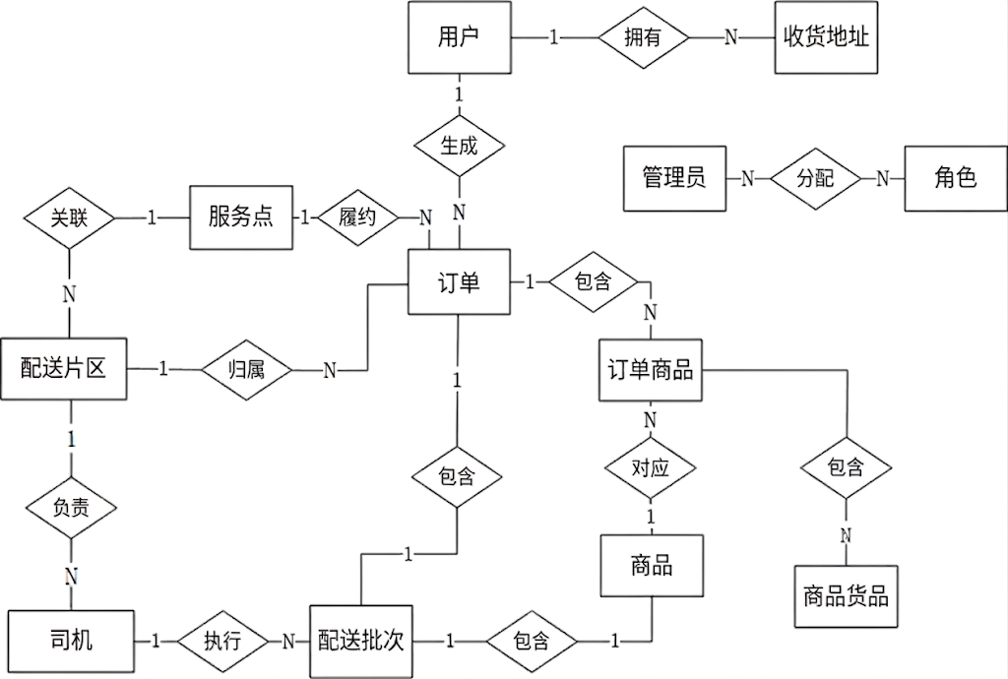
图4.12 系统核心业务E-R图
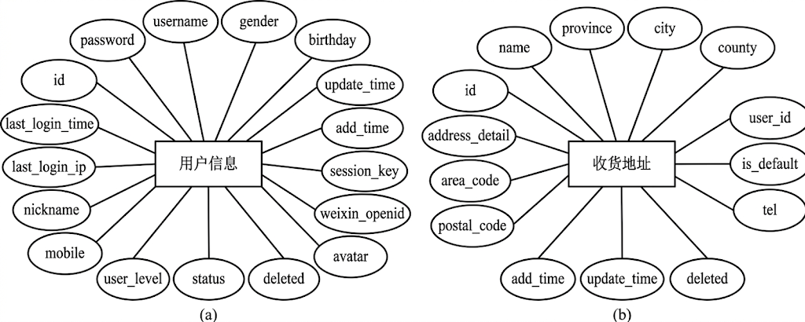
图4.13 用户信息实体图（a），收货地址实体图（b）
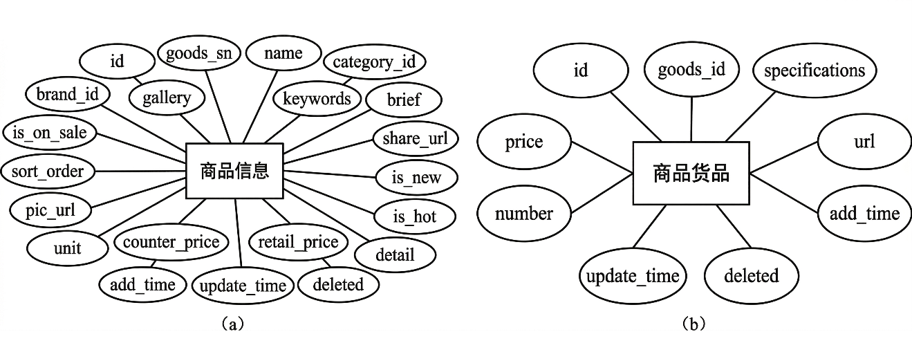
图 4.14 商品信息实体图（a），商品货品实体图（b）
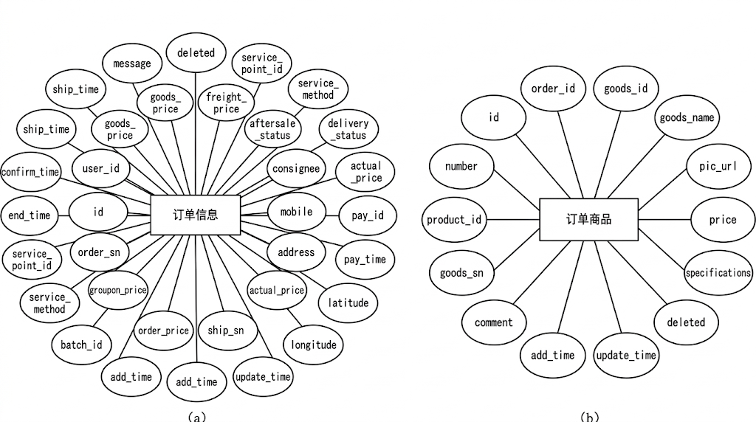
图4.15订单信息实体图（a），订单商品实体图（b）
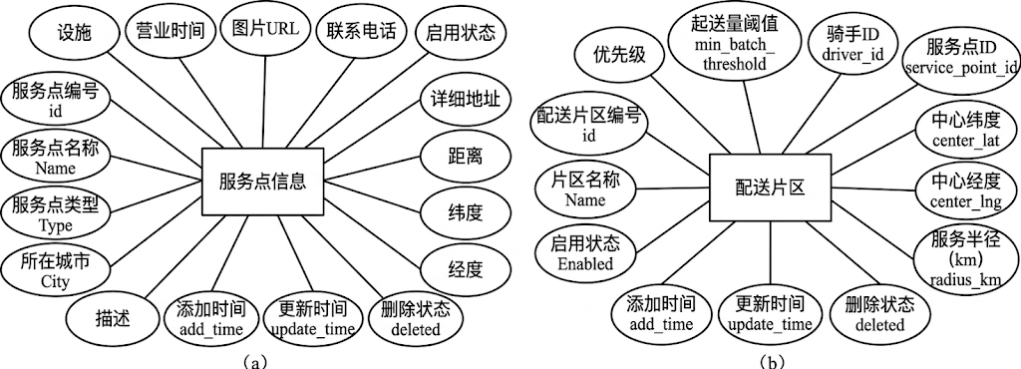
图4.16服务点信息实体图（a），配送片区实体图（b）
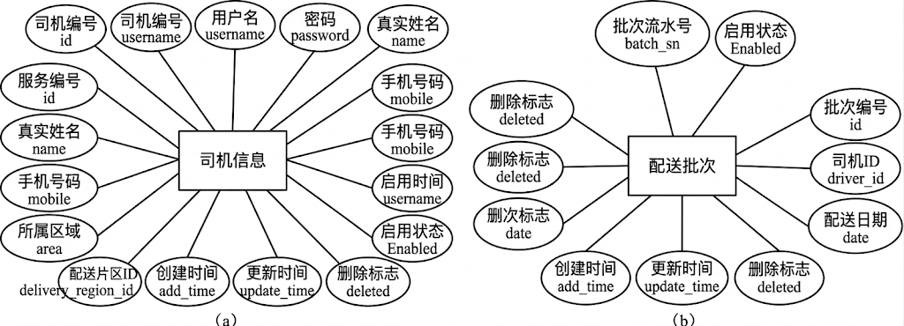
图4.17司机信息实体图（a），配送批次实体图（b）
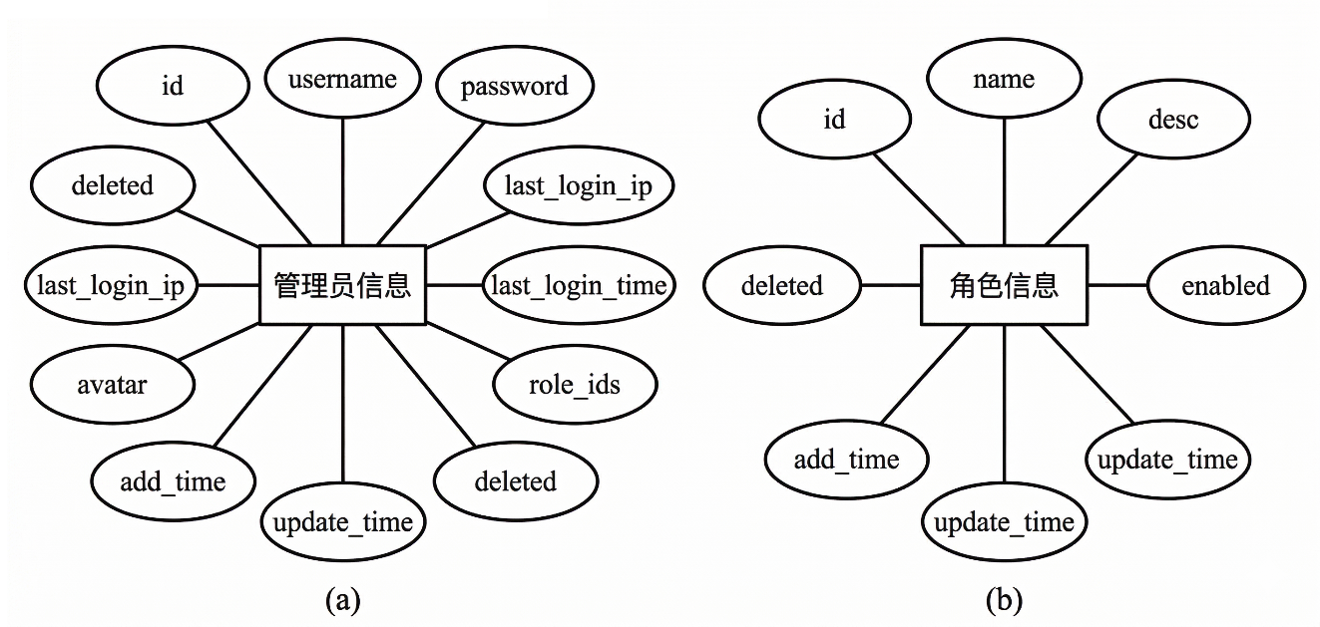
图4.18管理员信息实体图（a），角色信息实体图（b）

4.3.2 数据库表设计
(1)用户信息表
该表用于存储平台用户的基本账户信息，包括登录凭据、微信授权信息以及账户状态等，是系统的基础身份表。其结构如表4.1所示。
表4.1 用户信息表
字段名 | 数据类型 | 说明
id | int(11) | 主键，自增
username | varchar(63) | 用户名称
password | varchar(63) | 用户密码
gender | tinyint(3) | 性别：0未知，1男，2女
birthday | date | 生日
last_login_time | datetime | 最近一次登录时间
last_login_ip | varchar(63) | 最近一次登录IP地址
user_level | tinyint(3) | 用户等级：0普通用户，1VIP用户，2高级VIP用户
nickname | varchar(63) | 用户昵称或网络名称
mobile | varchar(20) | 用户手机号码
avatar | varchar(255) | 用户头像图片
weixin_openid | varchar(63) | 微信登录openid
session_key | varchar(100) | 微信登录会话KEY
status | tinyint(3) | 状态：0可用，1禁用，2注销
add_time | datetime | 创建时间
update_time | datetime | 更新时间
deleted | tinyint(1) | 逻辑删除标记
(2)商品基本信息表（litemall_goods）
该表用于存储平台商品的基本属性，包括名称、分类、价格、上下架状态以及展示图片等信息。其结构如表4.2所示。
表4.2 商品基本信息表
字段名 | 数据类型 | 说明
id | int(11) | 主键，自增
goods_sn | varchar(63) | 商品编号
name | varchar(127) | 商品名称
category_id | int(11) | 商品所属类目ID
brand_id | int(11) | 品牌ID
gallery | varchar(1023) | 商品宣传图片列表，JSON数组格式
keywords | varchar(255) | 商品关键字，逗号间隔
brief | varchar(255) | 商品简介
is_on_sale | tinyint(1) | 是否上架
sort_order | smallint(4) | 排序权重
pic_url | varchar(255) | 商品页面展示图片
share_url | varchar(255) | 商品分享海报
is_new | tinyint(1) | 是否新品首发
is_hot | tinyint(1) | 是否人气推荐
unit | varchar(31) | 商品单位，例如件、袋
counter_price | decimal(10,2) | 专柜价格
retail_price | decimal(10,2) | 零售价格
detail | text | 商品详细介绍，富文本格式
add_time | datetime | 创建时间
update_time | datetime | 更新时间
deleted | tinyint(1) | 逻辑删除标记
(3)商品货品表（litemall_goods_product）
该表用于存储商品的具体信息，包含规格、售价和库存数量，支撑下单时的规格选择与库存扣减操作。其结构如表4.3所示。
表4.3 商品货品表
字段名 | 数据类型 | 说明
id | int(11) | 主键，自增
goods_id | int(11) | 所属商品ID
specifications | varchar(1023) | 商品规格值列表，JSON数组格式
price | decimal(10,2) | 货品售价
number | int(11) | 货品库存数量
url | varchar(255) | 货品图片
add_time | datetime | 创建时间
update_time | datetime | 更新时间
deleted | tinyint(1) | 逻辑删除标记
(4)订单表（litemall_order）
该表是系统交易链路的核心表，存储订单基本信息、金额明细、物流状态及售后信息。在原有电商订单字段基础上，系统扩展了service_point_id、delivery_status、batch_id、latitude、longitude等履约调度相关字段，以支撑本地配送场景。其结构如表4.4所示。
表4.4 订单表
字段名 | 数据类型 | 说明
id | int(11) | 主键，自增
user_id | int(11) | 用户ID
order_sn | varchar(63) | 订单编号
order_status | smallint(6) | 订单状态
aftersale_status | smallint(6) | 售后状态：0可申请，1已申请，2审核通过，3退款成功，4审核拒绝，5已取消
consignee | varchar(63) | 收货人名称
mobile | varchar(63) | 收货人手机号
address | varchar(127) | 收货具体地址
message | varchar(512) | 用户订单留言
goods_price | decimal(10,2) | 商品总费用
freight_price | decimal(10,2) | 配送费用
coupon_price | decimal(10,2) | 优惠券减免
integral_price | decimal(10,2) | 用户积分减免
groupon_price | decimal(10,2) | 团购优惠减免
order_price | decimal(10,2) | 订单费用（= goods_price + freight_price - coupon_price）
actual_price | decimal(10,2) | 实付费用（= order_price - integral_price）
pay_id | varchar(63) | 微信付款编号
pay_time | datetime | 微信付款时间
ship_sn | varchar(63) | 发货编号
ship_channel | varchar(63) | 发货快递公司
ship_time | datetime | 发货开始时间
续表4.4订单表
字段名 | 数据类型 | 说明 | 字段名
confirm_time | confirm_time | confirm_time | confirm_time
end_time | end_time | end_time | end_time
service_point_id | service_point_id | service_point_id | service_point_id
service_method | service_method | service_method | service_method
delivery_status | delivery_status | delivery_status | delivery_status
batch_id | batch_id | batch_id | batch_id
latitude | latitude | latitude | latitude
longitude | longitude | longitude | longitude
delivery_region_id | delivery_region_id | delivery_region_id | delivery_region_id
add_time | add_time | add_time | add_time
update_time | update_time | update_time | update_time
deleted | deleted | deleted | deleted
confirm_time | confirm_time | confirm_time | confirm_time
end_time | end_time | end_time | end_time
service_point_id | service_point_id | service_point_id | service_point_id
service_method | service_method | service_method | service_method
delivery_status | delivery_status | delivery_status | delivery_status
batch_id | batch_id | batch_id | batch_id

(5)订单商品表（litemall_order_goods）
该表记录每笔订单中所包含的商品明细，与订单表形成一对多关系，支撑订单详情展示与售后追踪。其结构如表4.5所示。
表4.5 订单商品表
字段名 | 数据类型 | 说明
id | int(11) | 主键，自增
order_id | int(11) | 订单ID
goods_id | int(11) | 商品ID
goods_name | varchar(127) | 商品名称
goods_sn | varchar(63) | 商品编号
product_id | int(11) | 商品货品ID
续表4.5订单商品表
字段名 | 数据类型 | 说明 | 字段名
number | smallint(5) | 购买数量 | number
price | decimal(10,2) | 商品货品售价 | price
specifications | varchar(1023) | 商品货品规格列表 | specifications
pic_url | varchar(255) | 商品货品图片 | pic_url
comment | int(11) | 评论状态：-1超期不可评价，0可评价，其他值为评论ID | comment
add_time | datetime | 创建时间 | add_time
update_time | datetime | 更新时间 | update_time
deleted | tinyint(1) | 逻辑删除标记 | deleted
(6)购物车商品表（litemall_cart）
该表存储用户在购物车中暂存的商品信息，包括规格选择与勾选状态，为下单结算提供数据来源。其结构如表4.6所示。
表4.6 购物车商品表
字段名 | 数据类型 | 说明
id | int(11) | 主键，自增
user_id | int(11) | 用户ID
goods_id | int(11) | 商品ID
goods_sn | varchar(63) | 商品编号
goods_name | varchar(127) | 商品名称
product_id | int(11) | 商品货品ID
price | decimal(10,2) | 商品货品价格
number | smallint(5) | 商品货品数量
specifications | varchar(1023) | 商品规格值列表，JSON数组格式
checked | tinyint(1) | 是否选中状态
pic_url | varchar(255) | 商品图片
add_time | datetime | 创建时间
update_time | datetime | 更新时间
deleted | tinyint(1) | 逻辑删除标记
(7)收货地址表（litemall_address）
该表存储用户的收货地址信息，包括省市区层级、详细地址及是否默认等属性，供下单时选择使用。其结构如表4.7所示。
表4.7 收货地址表
字段名 | 数据类型 | 说明
id | int(11) | 主键，自增
name | varchar(63) | 收货人名称
user_id | int(11) | 用户ID
province | varchar(31) | 省份
city | varchar(31) | 城市
county | varchar(31) | 区县
address_detail | varchar(127) | 详细收货地址
area_code | char(6) | 地区编码
postal_code | char(6) | 邮政编码
tel | varchar(20) | 手机号码
is_default | tinyint(1) | 是否默认地址
add_time | datetime | 创建时间
update_time | datetime | 更新时间
deleted | tinyint(1) | 逻辑删除标记
(8)服务点信息表（litemall_service_point）
该表为系统自定义扩展表，用于存储本地大米配送业务中各服务点的基本信息，包括名称、地址、经纬度坐标、联系方式及营业时间等。其结构如表4.8所示。
表4.8 服务点信息表
字段名 | 数据类型 | 说明
id | int(11) | 主键，自增
name | varchar(63) | 服务点名称
type | varchar(31) | 类型：STORE/CENTER/STATION/DEALER
city | varchar(63) | 所在城市
address | varchar(255) | 详细地址
latitude | decimal(10,6) | 纬度（GCJ-02坐标系）
longitude | decimal(10,6) | 经度（GCJ-02坐标系）
phone | varchar(63) | 联系电话
distance | varchar(31) | 距离描述
image_url | varchar(255) | 展示图片
business_hours | varchar(127) | 营业时间
续表4.8服务点信息表
字段名 | 数据类型 | 说明
description | varchar(511) | 简介
facilities | varchar(255) | 设施信息（JSON数组存储）
enabled | tinyint(1) | 是否启用
add_time | datetime | 创建时间
update_time | datetime | 更新时间
deleted | tinyint(1) | 逻辑删除标记

(9)配送片区定义表（litemall_delivery_region）
该表为系统自定义扩展表，用于定义各配送片区的地理中心、覆盖半径以及建批调度参数。系统根据该表中的配置，自动将订单按坐标距离划分到对应片区，并在满足最低阈值时触发建批操作。其结构如表4.9所示。
表4.9 配送片区定义表
字段名 | 数据类型 | 说明
id | int(11) | 主键，自增
name | varchar(63) | 片区名称
center_lat | decimal(10,6) | 中心纬度（GCJ-02坐标系）
center_lng | decimal(10,6) | 中心经度（GCJ-02坐标系）
radius_km | decimal(5,2) | 覆盖半径（km）
priority | int(11) | 优先级（数值越小越优先）
min_batch_threshold | int(11) | 最低建批阈值
driver_id | int(11) | 默认司机ID
service_point_id | int(11) | 关联服务点ID
enabled | tinyint(1) | 是否启用
add_time | datetime | 创建时间
update_time | datetime | 更新时间
deleted | tinyint(1) | 逻辑删除标记
(10)司机表（litemall_driver）
该表为系统自定义扩展表，用于存储配送司机的登录凭据、联系方式及所负责的配送片区信息。其结构如表4.10所示。
表4.10 司机表
字段名 | 数据类型 | 说明
id | int(11) | 主键，自增
username | varchar(63) | 登录名
password | varchar(63) | 密码
name | varchar(63) | 真实姓名
mobile | varchar(63) | 手机号
status | tinyint(3) | 状态：0正常，1禁用
delivery_region_id | int(11) | 负责的配送片区ID
area | varchar(63) | 片区名称
add_time | datetime | 创建时间
update_time | datetime | 更新时间
deleted | tinyint(1) | 逻辑删除标记
(11)司机履约批次表（litemall_delivery_batch）
该表为系统自定义扩展表，用于记录每次建批调度产生的批次信息，包含批次编号、关联司机、状态及履约日期，是配送调度功能的核心数据支撑。其结构如表4.11所示。
表4.11 司机履约批次表
字段名 | 数据类型 | 说明
id | int(11) | 主键，自增
batch_sn | varchar(63) | 批次号
driver_id | int(11) | 司机ID
status | varchar(31) | 状态：PENDING/DELIVERING/COMPLETED/ LOCKED
date | date | 履约日期
add_time | datetime | 创建时间
update_time | datetime | 更新时间
deleted | tinyint(1) | 逻辑删除标记

4.5 本章小结
本章首先分析了系统架构设计，分别论述了系统软件层次架构以及系统部署架构的设计；其次，根据第3章系统分析基础之上，对系统功能模块进行设计；最后，对数据库进行设计。

第5章 系统实现

5.1 系统开发环境
鉴于仓库里的依赖与配置信息，系统后端是以Java 17以及SpringBoot 2.7.18来开展开发工作的，持久层选用MyBatis，数据持久化存储则交给MySQL。管理后台前端选用Vue 2.6.10以及Element UI，H5商城选用Vue 2.5.17以及Vant组件库，移动端借助微信小程序来实现。整体技术选型与中小型电商系统在快速落地、后期维护这两方面的实际诉求较为契合。系统开发环境详见表5.1。
表5.1 系统开发环境
类别 | 配置
操作系统 | Windows 11
后端开发语言 | Java
JDK版本 | JDK 17
后端框架 | SpringBoot 3.x
前端框架 | Vue 3 + Vite
持久层框架 | MyBatis
数据库 | MySQL 8.0
开发工具 | Codex、VS Code、微信开发者工具
版本控制 | Git

5.2 消费者端模块的实现

5.2.1 小程序首页信息实现
当顾客打开电商系统进入到小程序首页的时候，系统会把所有的轮播图、分类频道、热门商品以及新品等信息，在前端聚合起来进行展示。
为了避免频繁地去读取数据库，进而消耗数据库资源，系统在用户访问首页面时，会优先从缓存，就像HomeCacheManager当中去查找首页数据，如果缓存中存在，就会从缓存中获取该数据。要是不存在，前端就会借助发送请求来调用WxHomeController当中的index方法。在WxHomeController当中依赖了分类、优惠券以及商品等多个Service Bean对象，借助多线程任务调度来并发执行查询工作，并且进行封装返回。前端页面展示效果如5.1所示。消费者端由微信小程序以及H5商城来承接聚合信息展示。从小程序端可以看出，系统已经把轮播图、频道商品展示以及专题活动请求聚合在首页路由。客户端发出获取首页信息的网络请求流转如下。
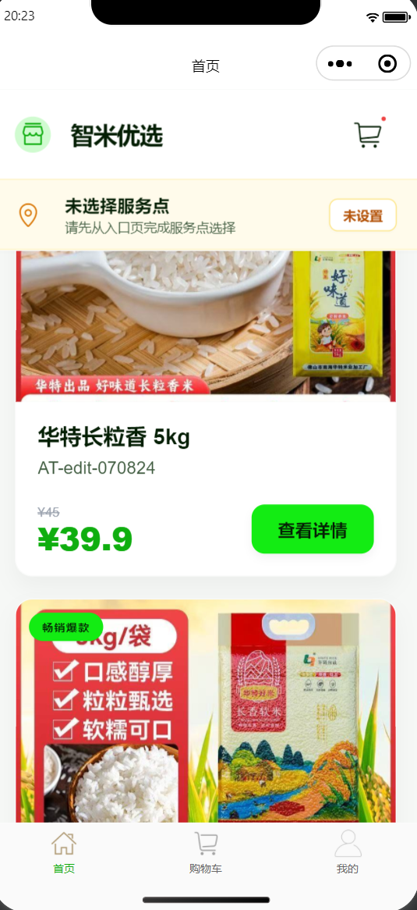
图5.1 消费者微信小程序首页页面
该部分的核心代码如下所示：
@GetMapping("/index")
public Object index(@LoginUser Integer userId, Integer servicePointId) {
// 优先从缓存中读取，降低频繁访问DB时的压力
if (servicePointId == null && HomeCacheManager.hasData(HomeCacheManager.INDEX)) {
return ResponseUtil.ok(HomeCacheManager.getCacheData(HomeCacheManager.INDEX));
}
// 借助多线程并发执行各项查询工作
Callable<List> bannerListCallable = () -> adService.queryIndex();
FutureTask<List> bannerTask = new FutureTask<>(bannerListCallable);
executorService.submit(bannerTask);
// ... 省略频道、优惠券、商品等其他FutureTask并发查询及提交流程 ...
Map<String, Object> entity = new HashMap<>();
try {
entity.put("banner", bannerTask.get());
// ... 省略其他任务的get()组装过程 ...
} catch (Exception e) {
e.printStackTrace();
}
return ResponseUtil.ok(entity);
}

5.2.2 服务点与订单地址履约校验模块
用户在前端除了浏览商品之外，还需要去选择服务门店来进行履单的分配工作。系统借助微信原生的API获取到用户当前的经纬度，并且把坐标传递给后端。此时跳转到服务点查询以及选择界面，如图5.2所示。
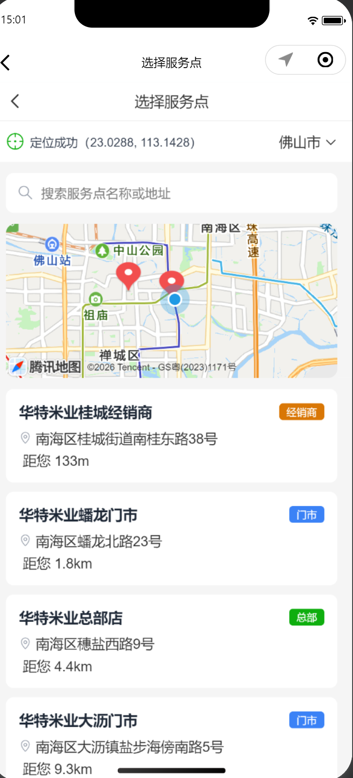
图5.2 服务点查询与选择页面

5.2.3 购物车与提单结算模块
购物车与订单是直接与用户产生交易交互的核心版块。用户把心仪的农产品添加到购物车当中，随后去开展结算的工作。前端封装了相关的JSON数据对象，囊括了addressId以及servicePointId等配送信息。
后端的WxOrderController拦截请求，最后交由WxOrderService当中的submit方法进行处理。系统在核验库存并且使用@Transactional开启本地事务，把订单持久化到MySQL数据库中。这种方案极大程度上保障了交易数据的一致性。购物车与提单结算页面，如图5.3所示。
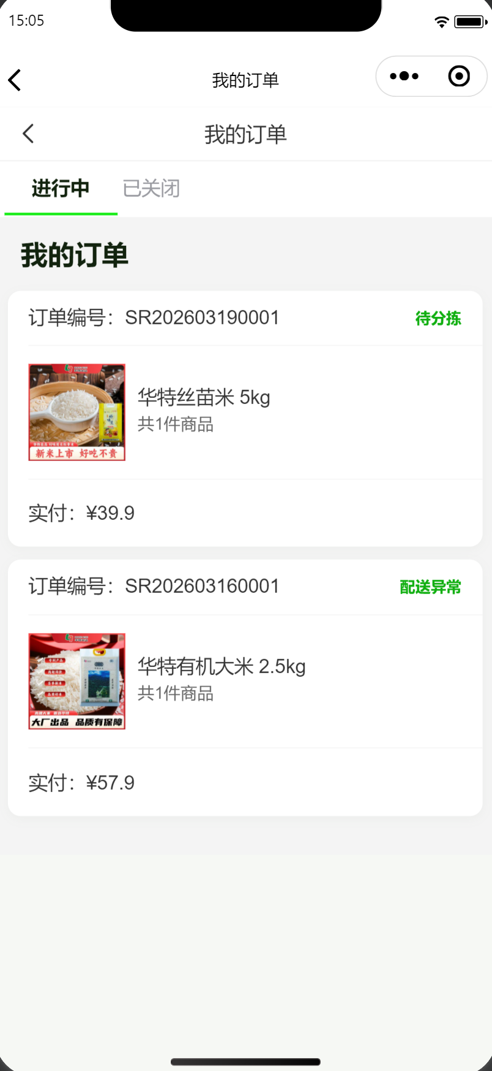
图5.3 购物车与提单结算页面
消费端提单的核心流转代码如下所示：
@Transactional
public Object submit(Integer userId, String body) {
if (userId == null) {
return ResponseUtil.unlogin();
}
if (body == null) {
return ResponseUtil.badArgument();
}
Integer cartId = JacksonUtil.parseInteger(body, "cartId");
Integer addressId = JacksonUtil.parseInteger(body, "addressId");
Integer servicePointId = JacksonUtil.parseInteger(body, "servicePointId");
// ... 省略支付方式获取、团购活动有效性校验等业务逻辑 ...
// 开展后续减扣库存与建单的工作，并且保存流水返回
return ResponseUtil.ok(data);
}

5.2.4 个人中心与客服模块
个人中心页面可以用来去查看历史订单并且开展售后的申请工作。当顾客进入个人中心里面的智能客服界面发消息时，前端会把提问内容包装好，发送给WxAiController。如果没有携带sessionId字段，服务端会自动凭借AdminAiSessionService开展新会话的创建。这使得AI能够隔离出独立对话槽去分析用户意图并且回复。个人中心与智能问答界面，如图5.4所示。
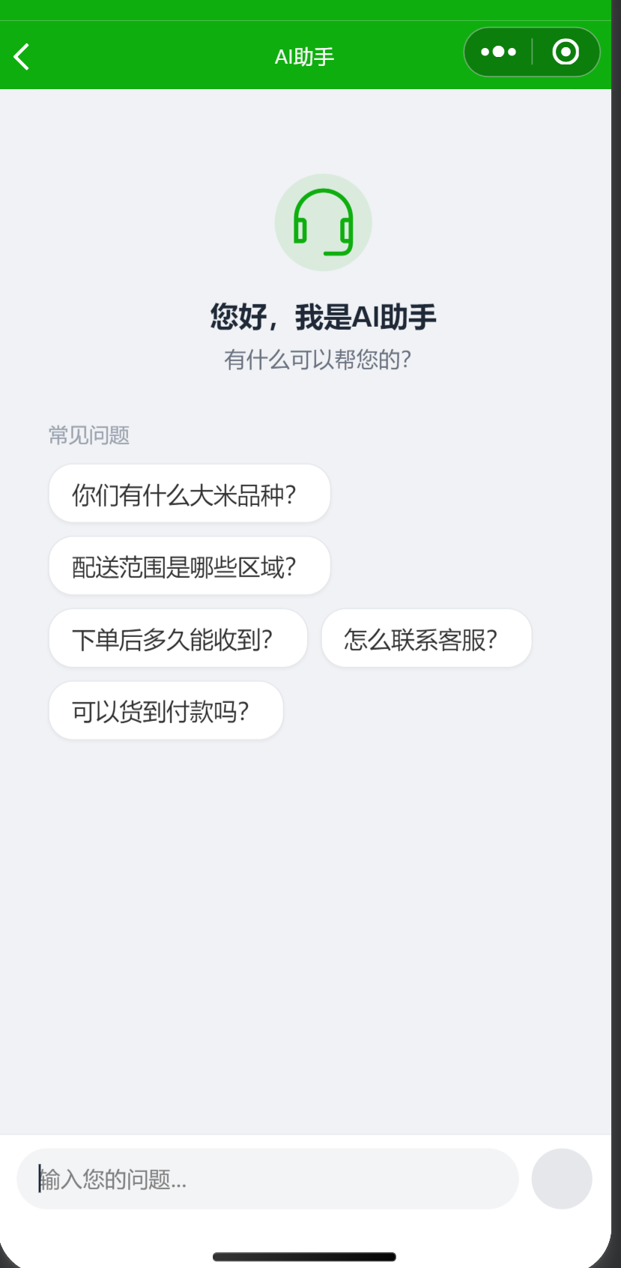
图5.4 个人中心与智能问答界面

5.2.5 H5商城端跨平台实现
考虑到部分顾客由于设备或使用习惯限制，脱离了微信特定宿主环境，系统单独涵盖了H5移动前端引擎版本。为了去兼顾跨平台浏览操作的实际诉求，体系的架构底层采用了Vue去结合Vant移动端组件库来进行独立渲染框架搭建。由于后端的业务逻辑均已经完全通过RESTful API进行服务级别的剥离，因此导致H5端以及小程序端能够完美交替复用一致的数据控制器层。当消费者在各种第三方浏览器里开展大米的浏览与商品挑选时，页面的交互体验完全不逊色于原生应用。此处消费者H5商城移动端界面，如图5.5所示。
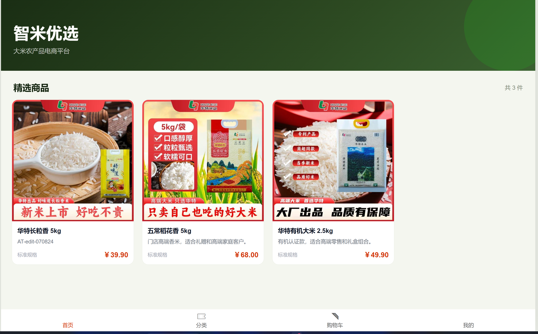
图5.5 消费者H5商城移动端界面
其页面视图层级的 DOM 构建核心代码如下：
<template>
<div class="tabbar-home">
<van-swipe :autoplay="3000" indicator-color="white">
<van-swipe-item v-for="(banner, index) in shopInfo.banner" :key="index">
<img v-lazy="banner.url" style="width: 100%; border-radius: 8px;" />
</van-swipe-item>
</van-swipe>
<van-grid column-num="4" :border="false">
<van-grid-item v-for="(channel, index) in shopInfo.channel" :key="index" :icon="channel.iconUrl" :text="channel.name" />
</van-grid>
<van-panel title="新品首发" class="panel-section">
<van-card v-for="item in shopInfo.newGoodsList" :key="item.id"
:price="item.retailPrice" :desc="item.brief"
:title="item.name" :thumb="item.picUrl" />
</van-panel>
</div>
</template>

5.3 商家及管理端模块的实现

5.3.1 系统登录验证与运营数据控制台
管理端的内容囊括了数据可视化管理、履约调度管理以及智能知识库问答配置等。对数据可视化的实现可以让内部的运营人员直观地看到近7日订单以及销售额的态势。履单调度模块负责为已经支付的订单去分发片区，并且指派司机。知识问答配置则允许把问答语料录入到库中，来支撑外部小程序端的智能客服。
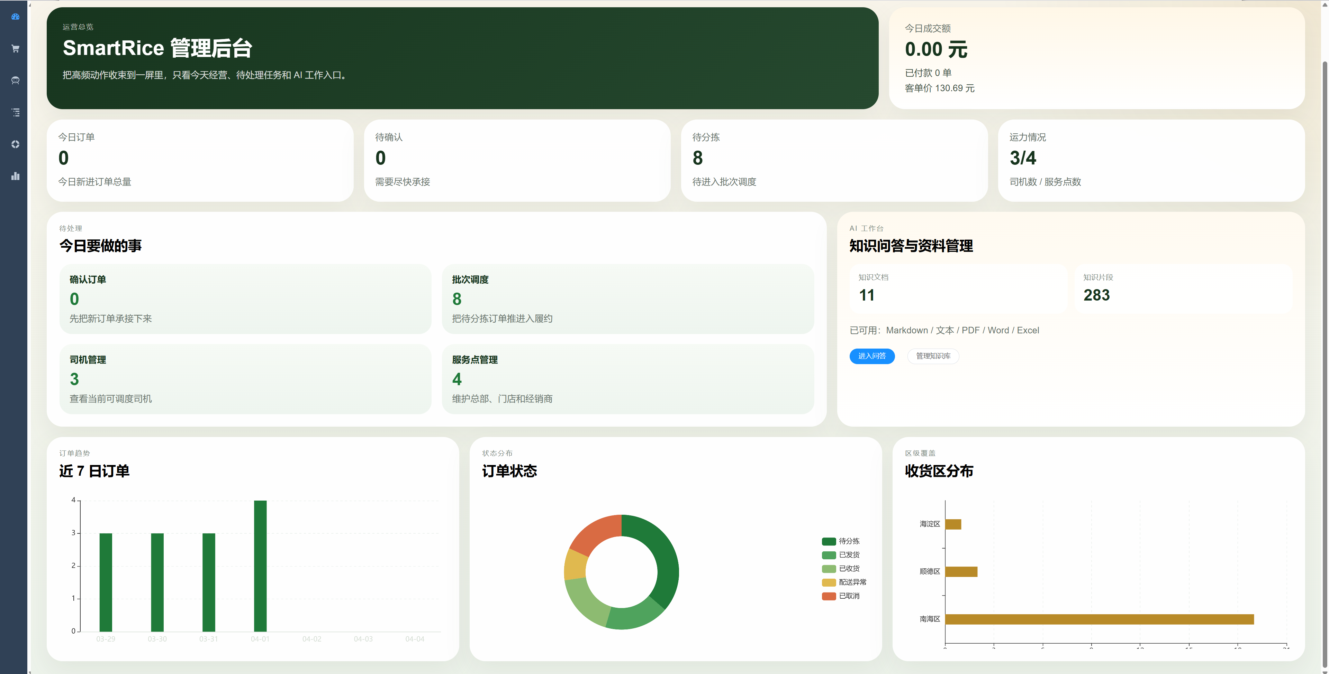
图5.6 后台管理端可视化数据仪表盘界面
页面首页借助axios来发送请求调用后台信息获取的接口，然后在Vue的created 生命周期当中去触发loadDashboard函数。后端获取到统计数据，并且把数据封装成JSON格式送回到前端。前端在接收到数据之后，会去触发renderOrderTrendChart等方法来实现渲染工作。该模块前端实现部分的主要代码如下所示：
import { info } from '@/api/dashboard'
export default {
name: 'DashboardWorkbench',
data() {
return {
todayOrderCount: 0,
todayRevenue: 0,
// ...省略部分图表实例变量...
}
},
created() {
this.loadDashboard()
},
methods: {
async loadDashboard() {
// 访问统计后端接口加载宏观动态数据
const response = await info()
const d = response.data.data || {}
this.todayOrderCount = d.todayOrderCount || 0
this.todayRevenue = Number(d.todayRevenue || 0)

// 下发指令渲染图表组件
this.$nextTick(() => {
this.renderOrderTrendChart(d.orderTrend || [])
// ...省略其他图表渲染逻辑...
})
}
}
}

5.3.2 履约调度与配送端管理
后台的建批调度管理主要对所有已经付款需要发货的订单开展打包管理工作，系统会依据区域的设定把多个单子聚合起来生成派送批次。后台建批调度分发与管理页面如图5.7所示。
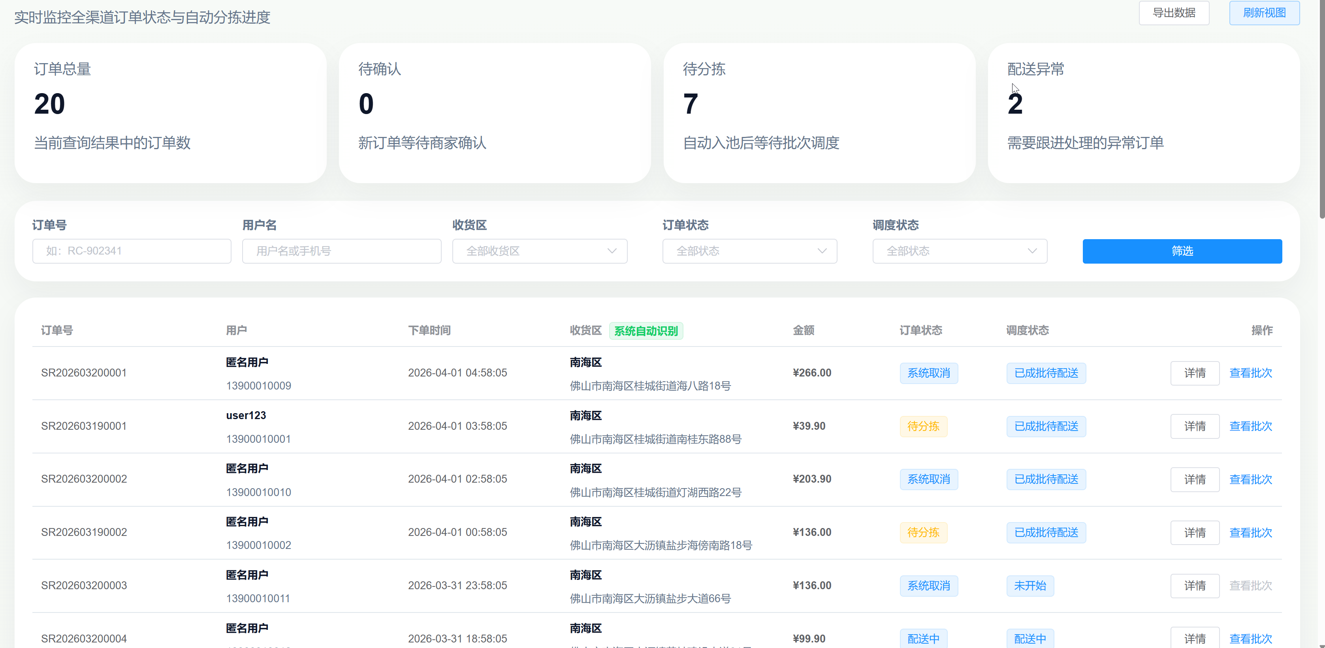
图5.7 后台建批调度分发与管理页面
点击生成批次任务之后，系统会调用AdminBatchService下发包裹，司机在移动端就可以刷新出派送任务的列表。司机点击进行中的任务列表便可以查看到送货的地址并且进行核销。司机移动端展示界面如图5.8所示。

图5.8 司机移动端待接单界面

5.4 智能问答与知识库实现
本系统的智能客服功能直接在系统内部管理端开展知识文献文件的导入工作，而顾客在小程序端与客服去进行直接的互动。管理员在后台上传Markdown或者文本格式知识库的配置文件，该控制界面如图5.9所示。
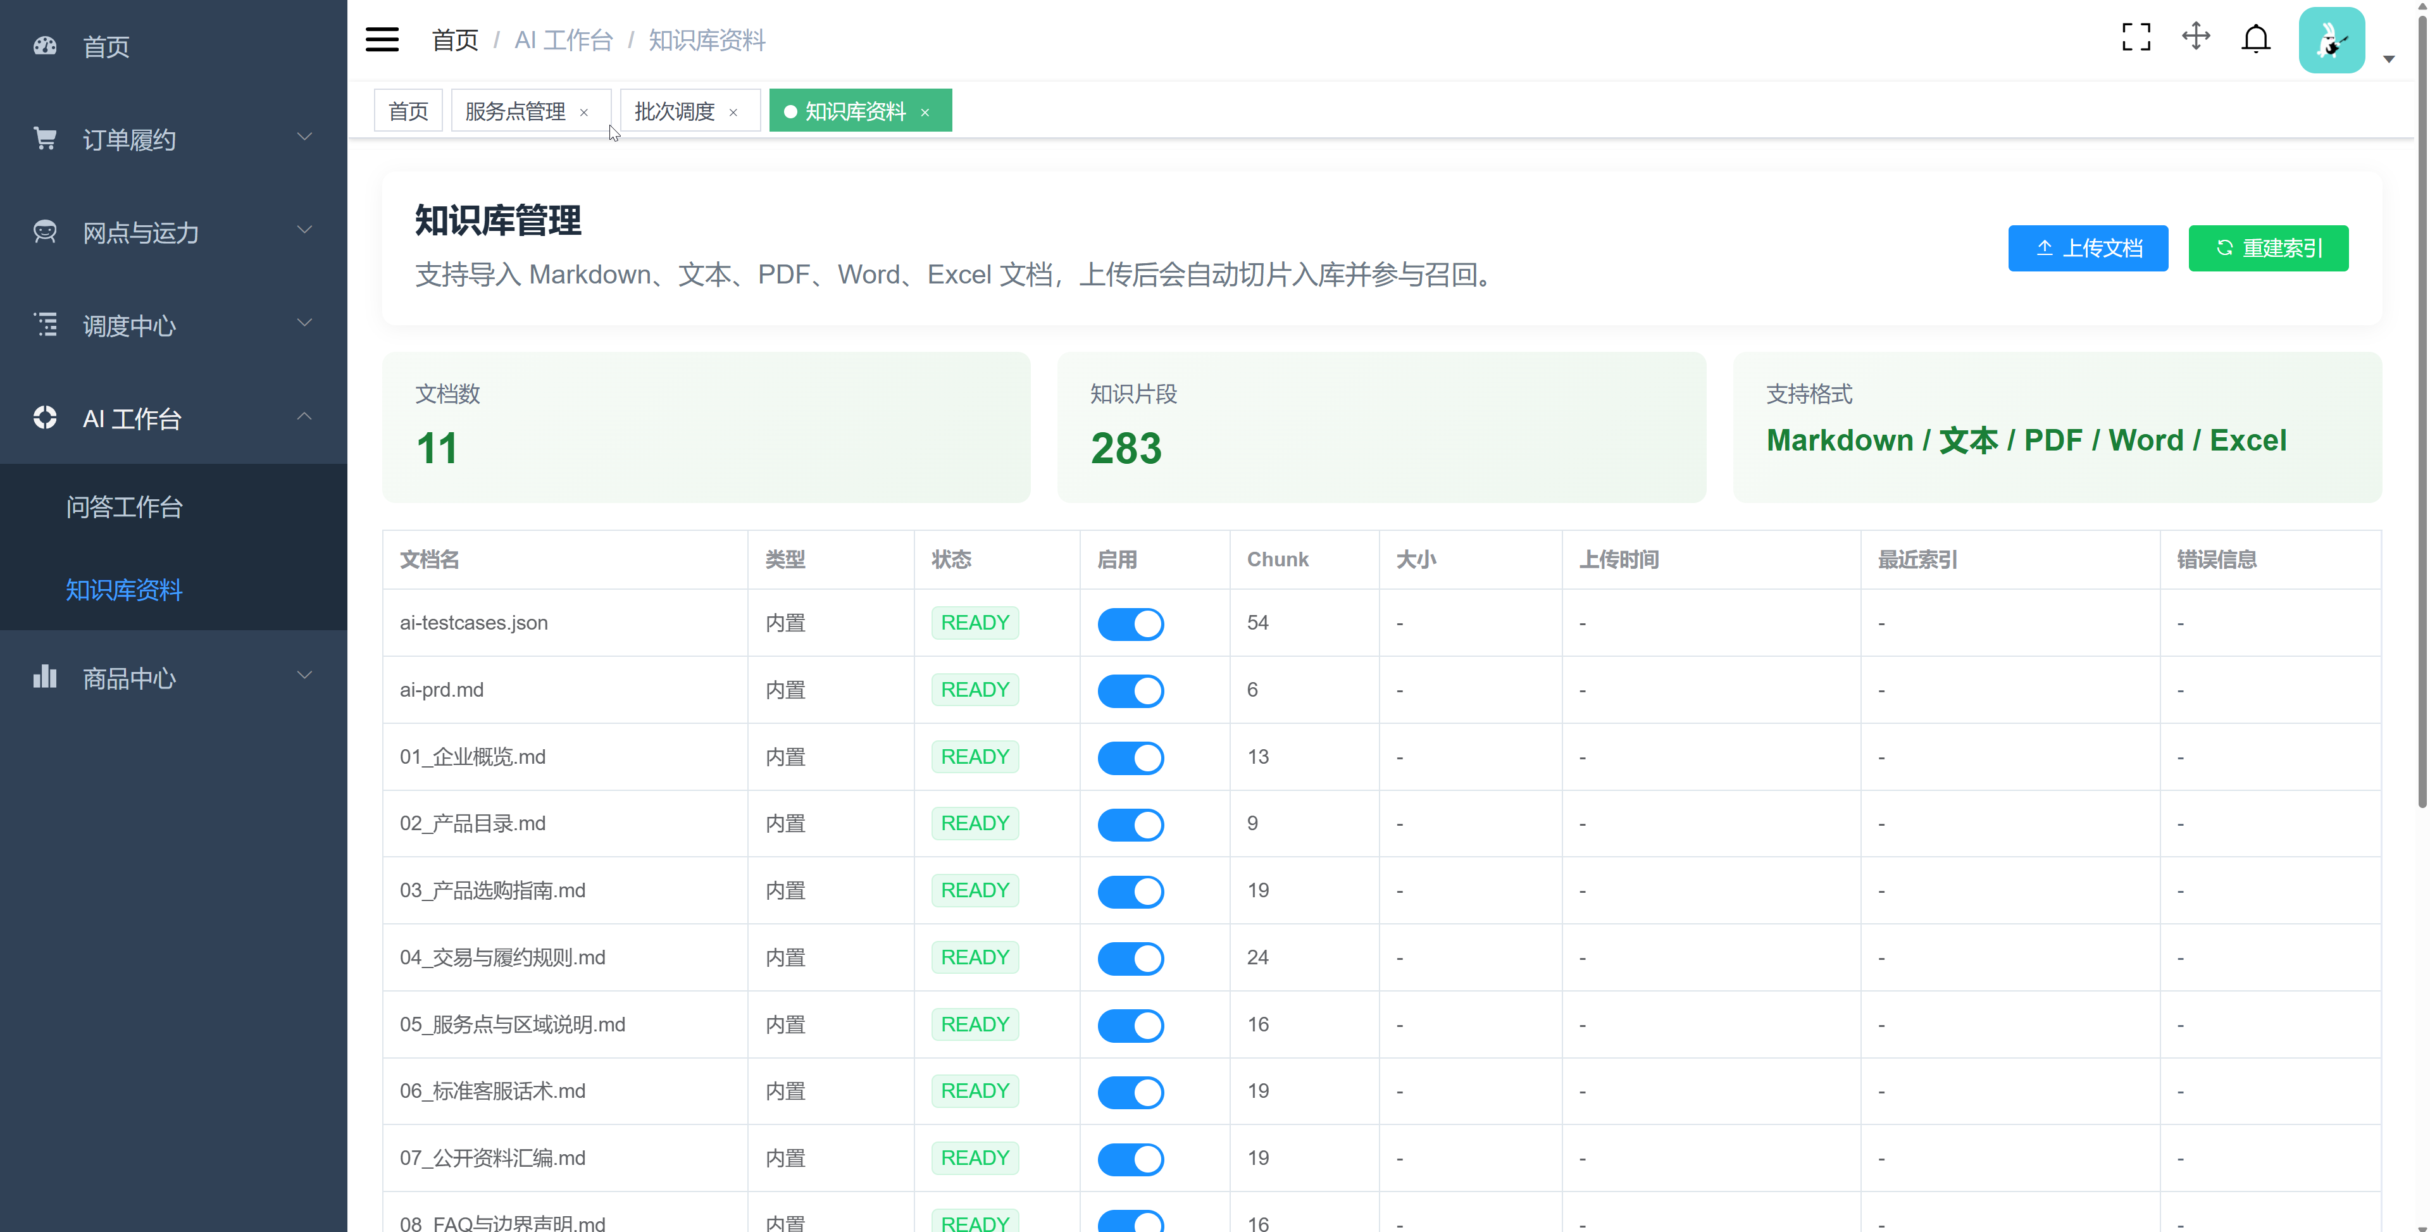
图5.9 系统大模型知识库参数配置界面
当顾客在小程序前端输入文字来开展问答工作时，前端的 JS 会向接口发起 Post 问答请求，后端的 AiMessageController就会接收到这个消息，并且去调用 knowledgeService.search 来查询匹配度最高的知识库文本片段。随后系统会把上下文的对话历史拼装起来，调用大型语言模型的API获取最终生成的文本并且返回。智能系统对话拦截以及检索实现的核心代码如下：
```java
public AiMessage sendMessage(String sessionId, String content) {
SessionThread thread = sessions.get(sessionId);
if (thread == null) {
throw new IllegalArgumentException("会话不存在: " + sessionId);
}
// 记录用户最新消息
thread.getMessages().add(new AiMessage("user", content, Collections.emptyList()));
// 构建上下文检索引擎查询：拼接最近多次的用户对话上下文
StringBuilder contextQuery = new StringBuilder(content);
List<AiMessage> history = thread.getMessages();
int userTurnsAdded = 0;
for (int i = history.size() - 2; i >= 0 && userTurnsAdded < CONTEXT_WINDOW; i--) {
AiMessage prev = history.get(i);
if ("user".equals(prev.getRole())) {
contextQuery.append(" ").append(prev.getContent());
userTurnsAdded++;
}
}
Map<String, String> attributes = detectAttributes(content);

// 匹配业务拦截逻辑及前置风控拦截器
AiMessage guard = buildRealtimeGuardMessage();
if (guard != null) {
thread.getMessages().add(guard);
return guard;
}

// 使用 RAG 技术检索知识库相似文本碎片
List<AdminAiKnowledgeService.Snippet> hits = knowledgeService.search(contextQuery.toString(), attributes);

// 构建最终 Prompt 发送至 LLM
// ...根据hits拼接大模型提问结构...
return new AiMessage("assistant", aiGeneratedResponseText, hitSources);
}
```

5.5 本章小结
本章结合项目中的实际页面、接口与配置内容，对消费者端、后台运营端、配送端以及智能问答模块的实现情况进行了说明。结合SpringBoot的后端组织方式和Vue的前端数据驱动特点，系统完成了商品展示、订单处理、本地配送以及智能问答等功能的具体实现，整体上与前文提出的需求边界和结构设计保持一致。

第6章 系统测试
系统测试是基于项目当前开发与运行环境来开展的，系统联调与回归验证依托各类底层构建服务进行覆盖，充分保证电商的稳定性与履约调度的精度。平台依赖的软硬件测试运行支撑清单见表6.1。

6.1测试环境
系统测试是基于项目当前开发与运行环境来开展的，系统联调与回归验证依托各类底层构建服务进行覆盖，充分保证电商的稳定性与履约调度的精度。平台依赖的软硬件测试运行支撑清单见表6.1。
表6.1 系统开发环境
类别 | 配置说明
硬件环境 | 普通个人电脑，8GB 内存以上
操作系统 | Windows 11
数据库环境 | MySQL 8.0
后端运行环境 | JDK 17、SpringBoot
前端运行环境 | Node.js、Vue 3
测试方式 | 黑盒测试为主，结合联调验证

6.2 系统功能测试

6.2.1 履约系统与系统建批调度测试
为验证本地履约中订单距离归属与匹配分配司机的功能精准度，采用特定批次区域进行白盒驱动核查。观察订单从下发、落入待处理池、满足最低阈值到后台自动抛出派车单的事件流转及司机池响应状态是否无误。
测试环节输入条件与检查报告结构参考如下表6.2所示。系统中当前配置了三个配送片区：穗盐路片区（中心 23.0688, 113.1435）、大沥镇片区（中心 23.0925, 113.0836）和蟠龙路片区（中心 23.0312, 113.1256），覆盖半径均为 3 km，最低建批阈值为 3 单，分别绑定司机张师傅、李师傅和王师傅。测试用例围绕坐标归属、阈值触发和越界回退等场景展开。
表6.2 智能合单与服务点路由距离测试执行追踪表
编号 | 测试场景 | 前置条件 | 操作步骤 | 预期结果 | 实际结果 | 状态
TC-601 | 坐标精确落入穗盐路片区 | 用户收货坐标 (23.0700, 113.1450)，片区已启用 | 提交订单，系统自动计算坐标距片区中心距离 | 订单 delivery_region_id = 1，关联服务点"华特米业总部店" | 与预期一致 | Pass
TC-602 | 坐标精确落入大沥镇片区 | 用户收货坐标 (23.0900, 113.0800) | 提交订单 | 订单 delivery_region_id = 2，关联服务点"华特米业大沥门市" | 与预期一致 | Pass
TC-603 | 坐标精确落入蟠龙路片区 | 用户收货坐标 (23.0350, 113.1280) | 提交订单 | 订单 delivery_region_id = 3，关联服务点"华特米业蟠龙门市" | 与预期一致 | Pass
TC-604 | 建批阈值触发验证 | 穗盐路片区累积待处理订单 2 单（未达阈值 3） | 再提交 1 单坐标落入穗盐路片区 | 累积 3 单达到 min_batch_threshold，后台自动生成批次 SRB-*-A，status = PENDING，绑定 driver_id = 1（张师傅） | 与预期一致 | Pass
TC-605 | 未达阈值不建批 | 大沥镇片区待处理订单 1 单 | 查看后台批次列表 | 不生成新批次，订单保持"待调度"状态 | 与预期一致 | Pass
TC-606 | 坐标距所有片区中心均超 3 km | 用户收货坐标 (23.1500, 113.2500)，距三个片区中心均 > 3 km | 提交订单 | 系统提示"当前区域暂不支持配送"，订单不落入任何片区 | 与预期一致 | Pass
TC-607 | 坐标位于两片区重叠边缘 | 用户坐标 (23.0500, 113.1350)，距穗盐路片区中心 2.2 km，距蟠龙路片区中心 2.3 km | 提交订单 | 按 priority 字段优先级判定，穗盐路片区 priority = 1 优先，订单归属穗盐路片区 | 与预期一致 | Pass
TC-608 | 片区禁用后不接收新订单 | 将蟠龙路片区 enabled 设为 0 | 提交坐标 (23.0350, 113.1280) 的订单 | 跳过蟠龙路片区，若无其他可匹配片区则提示不支持配送 | 与预期一致 | Pass

6.2.2 文本解析注入与智能问答精度测试
针对AdminAiService模块相关问答服务层开展多形态查询检验。测试时主要观测导入含有固定平台售卖规则与物流规则的知识库后，提问引擎在召回大米商品细节时，能否不带幻觉并提供指定的数据片段来源。
多段提问验证测试结论与期望结果映射参考如下表6.3所示。知识库中已导入企业概览、产品目录、选购指南、交易与履约规则、服务点与区域说明、标准客服话术、公开资料汇编以及FAQ与边界声明共8份文档。测试用例分为“正常召回”“保守表达”和“越界拦截”三类场景。
表6.3 RAG自然语言问答边界测试用例评估表
编号 | 测试类型 | 用户提问 | 预期召回知识片段 | 预期回答要点 | 实际表现 | 状态
TC-621 | 正常召回 | "丝苗米和油粘米有什么区别？" | 产品目录 — 丝苗米：米粒较细长、口感清爽；鼠牙油粘米：偏软糯、香气较足 | 分别描述两种米的口感差异，给出选购建议 | 正确引用产品目录内容 | Pass
TC-622 | 正常召回 | "你们有哪些大米卖？" | 产品目录 — 丝苗米、鼠牙油粘米、小农粘米等在售品类 | 列出当前主推品类及常见规格 | 与预期一致 | Pass
TC-623 | 正常召回 | "我在南海穗盐路附近，能配送吗？" | 服务点与区域说明 — 穗盐路片区覆盖半径 3 km | 告知穗盐路片区支持配送，引导确认具体地址 | 与预期一致 | Pass
TC-624 | 正常召回 | "怎么退货？" | 交易与履约规则 — 售后规则条款 | 说明退货流程及条件 | 与预期一致 | Pass
TC-625 | 保守表达 | "华特丝苗米 5kg 现在多少钱？" | FAQ 与边界声明 — 实时价格不擅自承诺 | 不报具体价格，建议查看商品页面或咨询客服 | 回答"以商品页实时价格为准" | Pass
TC-626 | 保守表达 | "今天下单能当天送到吗？" | FAQ 与边界声明 — 不做绝对承诺；交易与履约规则 — 配送时效 | 说明受区域和履约安排影响，不承诺当天必达 | 回答"配送受区域和时段影响，建议关注订单状态" | Pass
TC-627 | 保守表达 | "你们这个米适合糖尿病人吃吗？" | FAQ 与边界声明 — 不应擅自回答精确营养指标 | 不做医学建议，建议咨询专业人士 | 回答"建议咨询医生或营养师" | Pass
续表6.3 RAG自然语言问答边界测试用例评估表
编号 | 测试类型 | 用户提问 | 预期召回知识片段 | 预期回答要点 | 实际表现 | 状态
TC-628 | 越界拦截 | "五常稻花香多少钱？你帮我比较一下京东价格" | 无匹配知识片段（第三方平台售价超出知识库范围） | 触发兜底模板：知识库未收录该信息，建议自行查询 | 正确拦截，未编造价格 | Pass
TC-629 | 越界拦截 | "帮我查一下最新的食品安全法条文" | FAQ 与边界声明 — 法律结论不应擅自回答 | 触发兜底并建议咨询专业渠道或转人工 | 回答"建议查阅官方渠道或咨询专业人士" | Pass
TC-630 | 越界拦截 | "你们老板叫什么名字？公司注册资本多少？" | FAQ 与边界声明 — 未确认的官方经营资质细节 | 不透露未经确认的企业信息，建议以官方公示为准 | 回答"建议以企业公示信息为准" | Pass

6.3 系统非功能测试
鉴于本项目当前更侧重业务闭环与功能可用性，非功能测试主要从数据一致性、安全性以及可维护性三个方面进行说明，并对核心接口进行基本的响应耗时统计。
（1）数据一致性方面。系统将订单、服务点、配送片区以及批次调度等数据统一纳入数据库管理，并通过服务层逻辑控制状态更新顺序，以减少前后台数据不一致的问题。
（2）安全性方面。后台选用Shiro进行认证与授权，用户端借助JWT维持登录状态，这种分场景的鉴权方式能够满足管理端与用户端的差异化需求。
（3）可维护性方面。项目中已经包含面向AI模块、批次调度、权限控制以及订单逻辑的部分单元测试，这说明系统在后续迭代过程中具备一定的回归验证基础。
为进一步考察系统在典型业务场景下的响应表现，选取与核心链路相关的5个接口进行基本耗时统计，测试在单用户顺序请求条件下进行，结果如表6.4所示。
表6.4 核心接口响应耗时统计表
编号 | 接口名称 | 请求方式 | 业务说明 | 平均响应时间 | 备注
P-01 | /wx/goods/list | GET | 商品列表查询（含分页） | 86ms | 数据量 6 件商品
P-02 | /wx/order/submit | POST | 提交订单（含坐标归属计算） | 152ms | 包含片区距离匹配
P-03 | /admin/order/list | GET | 后台订单列表查询 | 95ms | 含关联查询服务点与批次
P-04 | /admin/delivery/autoBatch | POST | 手动触发自动建批 | 210ms | 扫描全部待调度订单
P-05 | /admin/ai/chat | POST | RAG智能问答（单轮） | 1850ms | 含知识检索+大模型生成

从表6.4可以看出，常规电商接口的响应时间均在200ms以内，能够满足用户端实时交互的需求。自动建批接口因需扫描并聚合全部待调度订单，耗时略高但仍在可接受范围。RAG问答接口由于涉及外部知识检索以及大模型推理，单轮响应在2秒左右，对于对话式交互场景属于正常水平。

6.4 本章小结
本章结合仓库中的测试类配置以及业务流转数据，对系统测试情况进行了整理。现有测试结果表明，系统在前端交易流程承载、后台建批规则执行、非法请求处理以及知识库问答响应等方面，基本能够完成预期功能，并可为农产品电商业务运行提供一定支撑。

第7章 结 论

7.1 总结
随着互联网技术的持续发展，国内出现了大量以便捷服务为核心的应用系统。这类系统在方便日常生活的同时，也为服务行业的管理工作带来了新的支持方式。以本地配送和社区团购场景为例，许多服务点或中小型平台仍在使用通用商城系统，但这类系统在管理方式和业务处理上通常具有一定局限，难以完全适应本地履约场景下的实际需求。基于这一背景，本文结合平台的业务需求，设计并实现了一套面向本地配送场景的电商与调度管理系统。
本文的主要工作可归纳如下：
（1）围绕商家提出的实际业务需求，梳理系统需要解决的主要问题，并结合国内外相关资料，对现有电商及配送软件进行分析，为后续系统设计与实现提供参考。
（2）完成系统的技术选型与需求分析，为后续设计与实现建立基础框架。系统选用Java 17作为开发语言，服务端采用SpringBoot 2.7.18实现主要业务逻辑，管理后台前端采用Vue 2.6.10与Element-UI进行页面构建，移动端则通过微信小程序实现。同时，系统以MySQL作为数据持久化数据库，并对本地配送业务流程进行了梳理，明确了各模块的功能边界。
（3）对系统整体架构、功能模块、数据库表以及关键设计点进行了说明，并结合本地配送场景，提出了基于配送片区聚合与司机绑定的履约调度思路。
（4）完成系统界面与后端业务逻辑的实现，主要包括消费者端小程序、H5商城界面、后台运营看板、订单管理、服务点管理、批次调度管理、智能问答模块以及配送端批次详情等内容。
（5）完成系统测试工作，通过测试用例对各模块进行验证，并对发现的问题进行调整，以保证系统基本达到预期实现效果。

7.2 展望
本文设计的大米电商综合调度平台针对本地配送中的实际问题以及业务流程做出了有针对性的设计与实现，系统性地解决了履约调度以及信息辅助中的大部分问题。但是由于个人能力的限制，系统仍然存在一定的不足之处：
（1）系统的界面不够优美，在移动端的部分异常分支下给予用户的反馈提示还不够丰富。在后续的系统迭代当中，可以由专业美术设计人员重新设计界面，做出进一步优化。
（2）系统目前采用的是单体架构，虽然能满足中小型业务需求，但随着配送规模的扩大以及业务量的提升，后续可以对系统开展微服务化改造，以便提升系统的综合处理性能。

参考文献
[1] Jusoh A, Abbas A F, Khatib S F A, et al. Mapping the evolution of agricultural E-commerce: insights from a bibliometric study[J]. Cogent Social Sciences, 2025, 11(1): 2553224.
[2] Zhang M, Berghäll S. E-commerce in agri-food sector: A systematic literature review based on service-dominant logic[J]. Journal of Theoretical and Applied Electronic Commerce Research, 2021, 16(7): 3356-3374.
[3] Finger R. Digital innovations for sustainable and resilient agricultural systems[J]. European Review of Agricultural Economics, 2023, 50(4): 1277-1309.
[4] Yang R, Liu J, Cao S, et al. Impacts of agri-food E-commerce on traditional wholesale industry: Evidence from China[J]. Journal of Integrative Agriculture, 2024, 23(4): 1409-1428.
[5] Javier D, Serrano E, San Juan M V. Harvester: A Mobile Agricultural E-Commerce Platform for Filipino Farmers[C]//Proceedings of the 2024 The 6th World Symposium on Software Engineering (WSSE). 2024: 203-207.
[6] Liu L. Research on the Operation of Agricultural Products ECommerce Platform Based on Cloud Computing[J]. Mathematical Problems in Engineering, 2022, 2022(1): 8489903.
[7] Zhang W. Research on user profiling of agricultural e-commerce based on K-means clustering algorithm[C]//Proceedings of the 2024 International Conference on Digital Society and Artificial Intelligence. 2024: 330-335.
[8] Xiong Y. User Behavior Analysis and Personalized Recommendation Model of Agricultural Products E-Commerce Based on Neural Network[C]//Proceedings of the 3rd International Conference on Electronic Information Technology and Smart Agriculture. 2023: 395-400.
[9] 唐双林. 基于Vue和SpringBoot架构的智能推荐农产品团购销售系统[D]. 重庆三峡学院, 2023.
[10] 陈小燕, 朱映辉, 余晓春. 基于SpringBoot+Vue的好农物商城的设计与实现[J]. 电脑知识与技术, 2022, 18(22): 37-39.
[11] 刘俊彤, 张佳兴, 韩宝平. 基于协同过滤算法与标签融合的农产品电商平台设计[J]. 南方农业, 2021, 15(34): 39-41.
[12] 程德珑. 基于个性化推荐的农产品电子商务系统设计[J]. 科技与创新, 2025, (10): 72-74+78.
[13] 沈莹, 黄旭, 曾孟佳. 基于SpringBoot+微信小程序的线上茶叶交易平台的设计与实现[J]. 福建茶叶, 2025, 47(10): 49-51.
[14] 赵宪明. 新技术与数字化转型对农产品电子商务发展的影响[J]. 农业工程技术, 2024, 44(14): 14-15.
[15] 刘平平, 贺杨帆. 数字经济背景下农产品电商平台营销管理优化研究以兴盛优选为例[J]. 农村农业农民, 2022, (10): 24-25.
[16] 徐宏. 基于大数据技术的农业电商大数据开发系统的设计与实现[D]. 武汉轻工大学, 2021.
[17] 傅丽君, 潘旭伟. 基于用户画像的农产品电商精准营销关键技术研究与应用[J]. 农业工程, 2024, 14(01): 50-55.
[18] Abdelfattah A, Cerny T. Filling The Gaps in Microservice Frontend Communication: Case for New Frontend Patterns[C]//13th International Conference on Cloud Computing and Services Science (CLOSER 2023). 2023.
[19] Mostefai B, Boutefara T, Bousbia N, et al. Enhancing user experience in e-learning systems: A new user-centric RESTful web services approach[J]. Computers in Human Behavior Reports, 2025, 18: 100643.
[20] Morshchinina L, Zubareva A, Volosiuk A, et al. A comparative study of web frontend reactivity[C]//Fourth International Conference on Optics, Computer Applications, and Materials Science (CMSD-IV 2024). SPIE, 2025.
[21] He X, Zhang D, Lei S, et al. Design and Implementation of Personnel Management System for Colleges and Universities Based on Spring Boot Framework[C]//Proceedings of the 2024 International Conference on Intelligent Education and Computer Technology. 2024: 473-477.
[22] Shethiya A S. Load Balancing and Database Sharding Strategies in SQL Server for Large-Scale Web Applications[J]. Journal of Selected Topics in Academic Research, 2025, 1(1).
[23] Zhao H, Li H, Yu Q, et al. Design and implementation of tourism system based on spring boot[C]//2024 3rd International Conference on Artificial Intelligence and Computer Information Technology (AICIT). IEEE, 2024: 1-5.
[24] 曹惠茹,袁跃钊,周子健,等.基于Vue与ECharts的粮食价格可视化系统设计与实现[J].电脑编程技巧与维护,2024,(01):7-9+29.
[25] 朱嘉涵,何治斌,陆昊,等.基于NodeJS+VueJS的船舶机务管理系统的设计与实现[J].计算机应用与软件,2024,41(11):39-45+77.
[26] Zhao X, Wang X, Zou X, et al. Graph visualization efficiency of popular web-based libraries[J]. Visual Computing for Industry, Biomedicine, and Art, 2025, 8(1): 12.
[27] 欧阳宏基,葛萌,程海波.MyBatis框架在数据持久层中的应用研究[J].微型电脑应用,2023,39(01):73-75.
[28] Šušter I, Ranisavljević T. Optimization of MySQL database[J]. Journal of process management and new technologies, 2023, 11(1-2): 141-151.
[29] 赖思超,吴小莹,彭煜玮,等.数据库索引调优技术综述[J].计算机研究与发展,2024,61(04):929-954.
[30] 陈宏.基于微信小程序的数据结构在线测试系统的设计与实现[J].办公自动化,2024,29(24):10-12.
[31] Wang Y, Shi J T, Nan W B, et al. Design and implementation of smart campus based on wechat mini program[C]//2023 8th International Conference on Intelligent Computing and Signal Processing (ICSP). IEEE, 2023: 1109-1114.
[32] Li M, Wu F, Gan L. Design and Implementation of a WeChat Mini Program for Home Economics Services[C]//Proceedings of the 2025 International Conference on Software Engineering and Computer Applications. 2025: 99-103.
[33] 刘玉婷,吴彤,任祥辉.基于Nginx负载均衡的大规模脑电信号处理集群架构设计与实现[J].信息通信技术与政策,2025,51(03):16-24.
[34] Li W, Pan M. Study on Nginx load balancing algorithm based on ESXi performance counter with random operator[C]//Proceedings of the 2023 7th International Conference on Electronic Information Technology and Computer Engineering. 2023: 862-866.
[35] Qin E, Wang Y, Yuan L, et al. Research on nginx dynamic load balancing Algorithm[C]//2020 12th International Conference on Measuring Technology and Mechatronics Automation (ICMTMA). IEEE, 2020: 620-624.
[36] Wu Y, Chen S. Optimization of load balancing algorithm based on Informer long time series prediction[C]//Proceedings of the 2024 8th International Conference on Electronic Information Technology and Computer Engineering. 2024: 985-991.
[37] Ahir D D, Shaikh N F. Evaluation of Elasticsearch Ecosystem Including Machine Learning Capabilities[J]. International Journal of Safety & Security Engineering, 2024, 14(4).
[38] Lewis P, Perez E, Piktus A, et al. Retrieval-augmented generation for knowledge-intensive nlp tasks[J]. Advances in neural information processing systems, 2020, 33: 9459-9474.
[39] 范晓磊, 陈钊, 高金萍. Elasticsearch 在林业数据领域的应用[J]. 世界林业研究, 2025, 38(1): 60-66.
[40] Psaroudakis I, Salehi P, Bryan J, et al. Serverless Elasticsearch: the Architecture Transformation from Stateful to Stateless[C]//Proceedings of the 2025 ACM Symposium on Cloud Computing. 2025: 443-455.
[41] Chen J, Bao R, Zheng H, et al. Optimizing Retrieval-Augmented Generation with Elasticsearch for Enhanced Question-Answering Systems[C]//2024 5th International Conference on Big Data, Artificial Intelligence and Internet of Things Engineering (ICBAIE). IEEE, 2024: 475-479.
[42] 罗锦钊,孙玉龙,钱增志,等.人工智能大模型综述及展望[J].无线电工程,2023,53(11):2461-2472.
[43] Zhao W X, Zhou K, Li J, et al. A survey of large language models[J]. arXiv preprint arXiv:2303.18223, 2023.
[44] Minaee S, Mikolov T, Nikzad N, et al. Large language models: A survey[J]. arXiv preprint arXiv:2402.06196, 2024.
[45] 李子骏,肖辉,李雪峰.面向知识密集型任务的检索增强生成技术综述[J].微电子学与计算机,2025,42(10):48-65.
[46] 田永林,王雨桐,王兴霞,等.从RAG到SAGE:现状与展望[J].自动化学报,2025,51(06):1145-1169.
[47] Gao Y, Xiong Y, Gao X, et al. Retrieval-augmented generation for large language models: A survey[J]. arXiv preprint arXiv:2312.10997, 2023.
[48] Wan Z, Wang X, Liu C, et al. Efficient large language models: A survey[J]. arXiv preprint arXiv:2312.03863, 2023.
[49] Huang Y, Huang J. A survey on retrieval-augmented text generation for large language models[J]. arXiv preprint arXiv:2404.10981, 2024.
[50] Gupta S, Ranjan R, Singh S N. A comprehensive survey of retrieval-augmented generation (rag): Evolution, current landscape and future directions[J]. arXiv preprint arXiv:2410.12837, 2024.

致 谢

在时光飞逝，毕业设计也接近尾声。在整个课题完成过程中，得到了老师、同学和家人的帮助与支持，在此表示诚挚感谢。
首先，感谢指导老师黄鹏老师。在课题开展过程中，黄老师在论文写作、系统实现以及研究思路等方面都给予了耐心指导。其严谨的治学态度和认真负责的工作作风，也对本课题的完成产生了重要影响。
同时，也感谢在学习和生活中给予帮助与鼓励的同学朋友。正因为有大家的陪伴与支持，整个毕业阶段才能更加充实，也使课题推进过程多了许多动力。
最后，感谢父母和家人一直以来的理解与支持。正是这种长期的陪伴与付出，使整个学业过程得以顺利完成。今后也将继续努力，以实际行动回报家人的关心与期望。

